RUBY® 10  
RUBY® 10 Speech

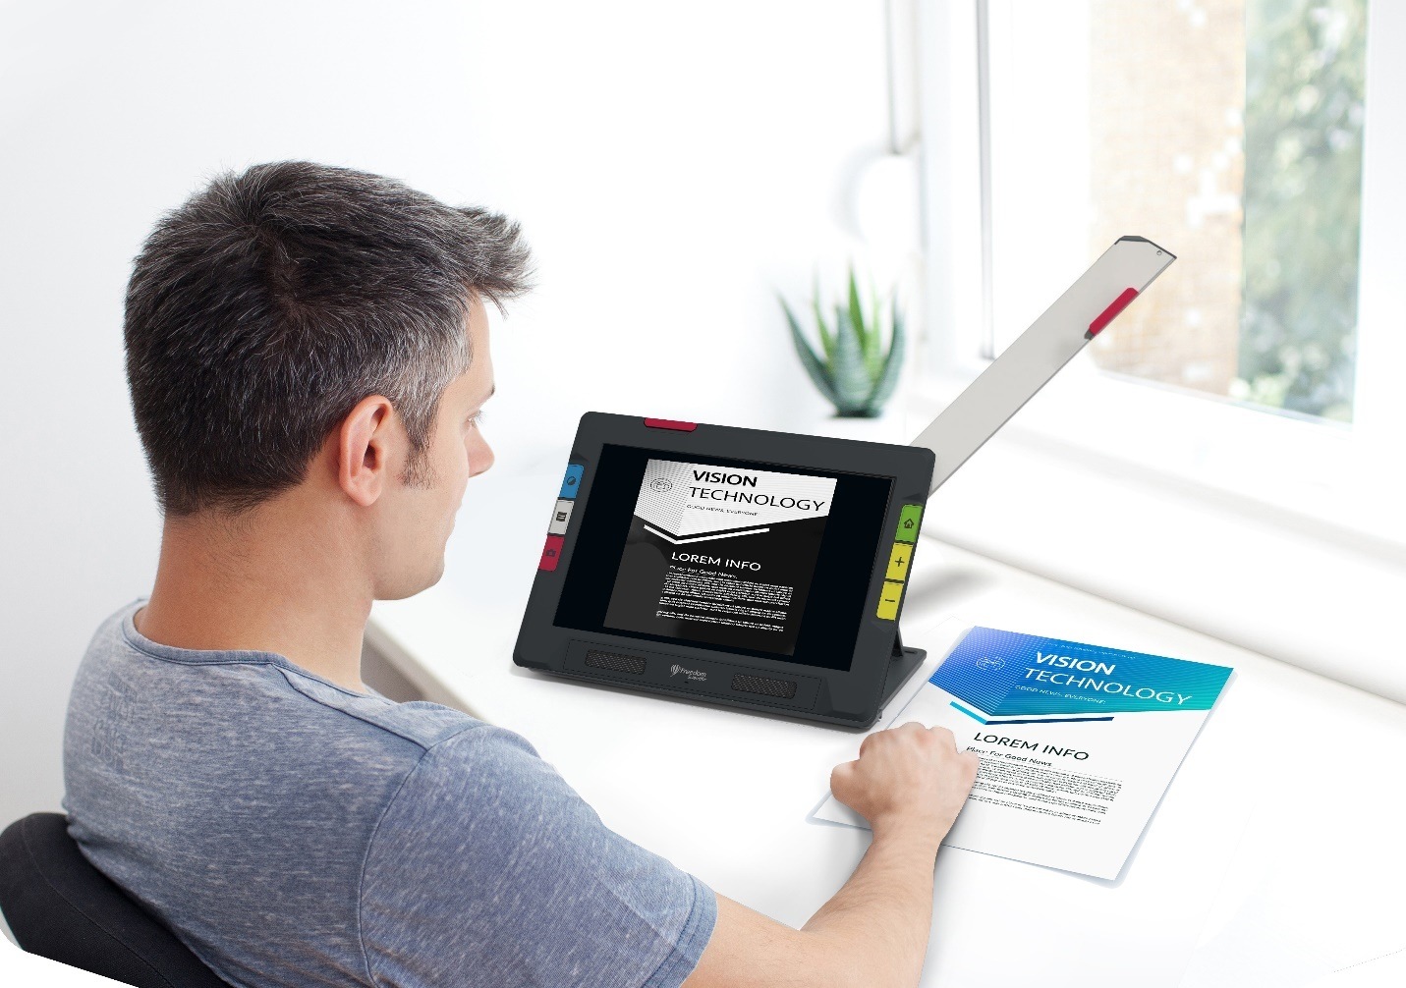

Geavanceerde kenmerken en functies



© 2021 Freedom Scientific, Inc. Alle rechten voorbehouden. RUBY® is een geregistreerd handelsmerk van Freedom Scientific, Inc. in de Verenigde Staten en andere landen. De informatie in dit document kan zonder voorafgaande kennisgeving worden gewijzigd. Geen enkel deel van deze publicatie mag worden verveelvoudigd of verzonden in welke vorm of op welke manier dan ook, elektronisch of mechanisch, voor welk doel dan ook, zonder de uitdrukkelijke schriftelijke toestemming van Freedom Scientific.

### Uw aankoop

Afhankelijk van uw behoeften heeft u een RUBY 10 of RUBY 10 Speech ontvangen. RUBY 10 Speech bevat optische tekenherkenning (OCR) en spraakfunctionaliteit—RUBY 10 niet. Als u RUBY 10 heeft, negeer dan secties van deze gebruikershandleiding die de spraak- of scanfuncties beschrijven.

### Garantie

Gefeliciteerd met uw aankoop van de RUBY 10 of RUBY 10 Speech mobiele beeldschermloep. Om uw produkt te registreren en uw garantie te valideren, bezoek de [Freedom Scientific website](https://support.freedomscientific.com/forms/productregistration).

Let op: Deze apparaten hebben geen onderdelen die door de gebruiker kunnen worden onderhouden. Elke ongeoorloofde poging om interne componenten te onderhouden of te vervangen door de behuizing te openen, maakt de productgarantie ongeldig.

### Technische ondersteuning

U kunt in onze [kennisbank](https://support.freedomscientific.com/support) zoeken naar directe antwoorden op uw productvragen. Freedom Scientific biedt ook gratis technische ondersteuning aan haar V.S. klanten die gebruik maken van een van de volgende methoden:

[Dien een verzoek voor technische ondersteuning in](https://support.freedomscientific.com/forms/techsupport)

Bel +1 (727) 803-8600 op werkdagen tussen 8:30 en 19:00 ET

Stuur een e-mail naar [support@freedomscientific.com](mailto:support@freedomscientific.com)

Internationale klanten worden ondersteund door hun lokale dealer of distributeur. Gebruik onze [dealerzoeker](https://support.freedomscientific.com/forms/dealerlocator) om de dealer in uw regio te vinden.

Als u uw apparaat moet retourneren, zal de technische ondersteuningsspecialist een Toestemming voor het retourneren van materiaal (RMA)-nummer uitgeven dat moet worden vermeld op de buitenkant van het pakket met uw geretourneerde apparaat. Uw apparaat of het accessoire wordt dan zo nodig vervangen of gerepareerd.

Inhoudsopgave

Your Purchase ii

Warranty ii

Technical Support ii

Getting Started 1

Charge RUBY 10 1

First Use 2

Power Down and Standby 3

RUBY 10 Overview 4

How to Use This Guide 4

What’s in the Box? 4

Snapshots and Captures 5

RUBY 10 versus RUBY 10 Speech 5

Help Text 5

Views 8

Physical Buttons 12

On-screen Buttons 14

Display Options 15

Touch Screen 15

Menus 16

Tactile Response 17

Default Mode and Advanced Mode 18

Default Mode 18

Default Mode Main Menu 19

Default Live View On-screen Buttons 20

Advanced Mode 24

Advanced Mode Main Menu 24

Advanced Mode Live View On-screen Buttons 25

Cameras 32

Magnification Camera 33

Overview Camera 34

Full-page Camera 37

Reading 39

Writing 40

Hobbies 40

Live View 41

Magnifying an Image in Live View 41

Color Modes 42

Tap to Focus and Show/Hide On-screen Buttons 42

Focus Lock 42

Light 42

Lines and Masks 42

Taking a Snapshot 43

Color, Contrast, and Clarity 44

Color Combinations 45

Text Color Combinations 45

Image Color Combinations 46

Adding Color Combinations 46

Visual Display Settings 48

Light Sensitivity Filter 48

Color Blindness Filter 48

Visual Properties 49

Brightness 50

Contrast 50

Edge Effects 51

Reset Settings 54

Saving and Scanning Files 55

Capturing a Page 55

Capturing Multiple Pages 55

Navigating Using the Touch Screen 57

Navigating Using Page Numbers 57

Changing the Page Order 58

Saving a File 58

Recording Audio Tags 59

Reading Language and Voice 60

Viewing Modes 61

Text Mode button 62

Viewing Modes Screen 62

Managing Files 64

Opening and Editing a File 64

Image Files 65

Document Files 65

File Names 66

Exporting or Importing Files 66

Storing Files 67

Deleting Files 68

Connecting RUBY 10 to Other Devices 69

Audio Jack Connections 69

USB-C Cable Connections 69

Miracast Wireless Connection 70

Connecting to a Miracast-enabled Display 70

Status of Miracast Connection 71

Bluetooth Wireless Connection 72

Using Bluetooth to Connect 72

Re-enable Bluetooth 73

Status of Bluetooth Connection 73

Updating RUBY 10 74

Requirements 74

Update RUBY 10 Using a USB-C Drive 75

Update Using a USB Cable 76

Menus 78

File Manager 79

Settings Menu 79

Appearance Menu 80

Language Menu 81

System Settings 82

Default Mode / Advanced Mode 83

About 83

Miracast 83

Bluetooth 84

Visual Properties 84

Sound Settings 84

## Aan de slag

Volg om te beginnen de instructies in dit gedeelte om het apparaat op te laden en voor de eerste keer te gebruiken.

### RUBY 10 opladen

Laad de RUBY 10 volledig op voordat u hem voor de eerste keer gebruikt. Het duurt ongeveer vier uur om het apparaat volledig op te laden. Telkens wanneer het oplaad-LED-lampje aan de linkerkant van het apparaat rood is, moet de batterij worden opgeladen. U kunt werken wanneer de LED continu rood brandt, wat betekent dat de batterij wordt opgeladen. Het is echter het beste om de stekker in het stopcontact te laten totdat het lampje groen wordt.

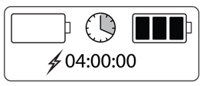

Het lampje wordt groen wanneer de batterij volledig is opgeladen. Met een volledig opgeladen batterij kunt u het apparaat ongeveer drie uur gebruiken zonder dat het is aangesloten. Het is het beste om, wanneer mogelijk, op te laden.

Om RUBY 10 op te laden:

1. Steek de USB Type C-kabel in de USB-C-sleuf aan de linkerzijde van het apparaat.
2. Bevestig de voedingsadapter aan de USB-C-kabel en steek de voedingsadapter in een stopcontact. U kunt de kabel ook in een computer steken zonder de adapter te gebruiken, maar deze oplaadmethode is langzamer.
3. Schakel de RUBY 10 in door op de oranje Aan/Uit knop aan de linkerkant van het apparaat te drukken.
4. Zie het volgende gedeelte, Eerste gebruik.

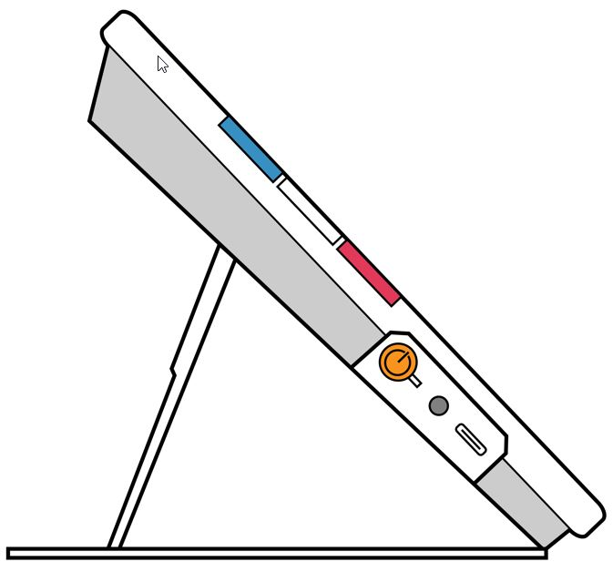

### Eerste gebruik

De eerste keer dat u RUBY 10 gebruikt, moet u de menutaal en stem, lettergrootte en tijd en datum selecteren. U kunt het apparaat pas gebruiken nadat u deze opties hebt ingesteld. U kunt de instellingen later echter wijzigen indien nodig met behulp van de instructies in dit document. U hoeft deze opties alleen opnieuw in te stellen als u het apparaat terugzet naar de fabrieksinstellingen.

**Tip:** Als u niet zeker bent over een knop of pictogram, kunt u de helptekst weergeven door ongeveer drie seconden op de knop of pictogram te drukken totdat u helptekst op het scherm ziet verschijnen.

Voordat u RUBY 10 gaat gebruiken:

1. Laad de RUBY 10 op en zet het apparaat aan. Zie het vorige gedeelte.
2. De eerste keer dat u uw RUBY 10 inschakelt, wordt het **Selecteer Menutaal** scherm weergegeven. Veeg omhoog of omlaag totdat de taal die moet worden gebruikt voor het weergeven van de gebruikersinterface (bijvoorbeeld schermen en helptekst) in het midden van het scherm geselecteerd is.
3. Tik op de knop **Volgende** in de rechterbenedenhoek om naar het volgende scherm te gaan.



1. Blader op het scherm **Lettergrootte** om de tekstgrootte te selecteren die u wilt gebruiken om de gebruikersinterface weer te geven. Tik op de knop **Volgende** . Als u naar het vorige scherm wilt terugkeren, tikt u op de pijl **Terug** in de linkerbenedenhoek.



1. Alleen RUBY 10 Speech: Selecteer op het **Selecteer Menu stem** scherm, de stem die u wilt gebruiken om de gebruikers interface te lezen, zoals the menu namen en de help tekst. Tik op de knop **Volgende** .

**Opmerking:** U kunt de stem later gemakkelijk wijzigen door te gaan naar Hoofdmenu >Instellingenmenu >Taalmenu > Selecteer menutaal.

1. Blader op het scherm **Datum selecteren**  door elke kolom om de maand, de dag en het jaar te selecteren. Tik op de knop **Volgende**.
2. Blader op het scherm **Tijd selecteren** door elke kolom om het uur, de minuten en AM of PM te selecteren. Indien gewenst kunt u ook kiezen voor een 24-uurs klok. Tik op de knop **Volgende**. De installatie is voltooid en de liveweergave wordt weergegeven.

**Opmerking:** Als de tijd verandert in zomertijd of standaardtijd, kunt ude tijd eenvoudig wijzigen door te gaan naar HoofdMenu > InstellingenMenu > Systeeminstellingen > Tijd & Datum.

### Uitschakelen en stand-by

Om het apparaat op stand-by te zetten, drukt u kort op de oranje Aan/Uit knop. Druk er zeven seconden op om uit te schakelen.

## RUBY 10 Overzicht

### Hoe deze gids te gebruiken

We raden u aan om eerst kennis te nemen van de informatie in dit overzicht, zodat u de namen van de knoppen, pictogrammen en menu's gemakkelijk kunt herkennen. Het kan handig zijn om dit document, dat is opgemaakt voor dubbelzijdig afdrukken, geheel of gedeeltelijk af te drukken (oneven pagina's op de voorkant en even pagina's op de achterkant).

De instructies zijn geordend per taak. Bekijk de inhoudsopgave en voer zoekopdrachten in dit bestand uit om de informatie te vinden die u nodig hebt.

RUBY 10 heeft geen spraak- of tekstherkenning, terwijl RUBY 10 Speech beide heeft. Als u een RUBY 10 heeft, zijn de beschrijvingen van spraakfuncties en tekstherkenning in dit document niet op u van toepassing.

### Wat zit er in de doos?

De RUBY 10 verpakking bevat:

* De RUBY 10 beeldschermloep of de RUBY 10 Speech beeldschermloep
* Een beschermend tasje
* Een USB-voeding met USB-C-kabel
* 4 landspecifieke stekkers (EU, VS, VK en AU)
* Een schermreinigingsdoekje
* *Veiligheid en onderhoud* document
* *Installatie en gebruik* document

Als een van deze items in uw pakket ontbreekt, neem dan contact op met uw distributeur of Freedom Scientific.

### Momentopnamen en beeld vastleggen

Live video en beeld vastleggen zijn beschikbaar met behulp van drie camera's, elk met een eigen doel. Met live video kunt u een vergroot of uitgebreid beeld van een object krijgen en de camera voorbereiden om een duidelijke momentopname te maken. Een beeldopname vastleggen stelt u in staat een momentopname op te slaan, de tekst te herkennen en te laten voorlezen.

Een korte druk op de rode Opname knop bevriest het beeld op het scherm in een momentopname. Door lang op de Opname knop te drukken, kunt u een pagina vastleggen, de tekst erop herkennen en deze aan u laten voorlezen.

### RUBY 10 versus RUBY 10 Speech

Als u een RUBY 10-model hebt ontvangen in plaats van een RUBY 10-speechmodel, is de spraakfunctionaliteit niet beschikbaar op uw apparaat. Menu's en bedieningselementen voor stem en spraak zijn niet aanwezig op uw RUBY 10-scherm. U dient alle vermeldingen van stemmen, spraak en voorlezen in deze handleiding te negeren. U heeft ook niet de functie voor tekstherkenning (ook wel optische tekenherkenning of OCR genoemd), dus u kunt een afbeelding niet scannen en converteren naar tekst.

Als u RUBY 10 Speech heeft en vanwege uw landinstelling, een taal selecteert zonder een beschikbare stem, of een stem niet geïnstalleerd is, is de functie om de menustem te definiëren verborgen. U kunt echter een andere taal selecteren om te gebruiken voor de voorleesstem, die los staat van de menustem.

### Helptekst



Helptekst helpt u bij het leren gebruiken van RUBY 10 en bij het optimaal benutten van de functies. Wanneer u drie tot vier seconden op een knop of bedieningselement op het scherm drukt, wordt helptekst weergegeven en/of gesproken, waarin wordt beschreven wat u gaat doen.

Als u bijvoorbeeld de blauwe Kleurmodus knop ongeveer drie seconden ingedrukt houdt, wordt informatie over deze knop over de bovenkant van het scherm geschoven. Als u de **Hoofdmenu** knop drie seconden ingedrukt houdt, zoals weergegeven in de volgende tekening, wordt "Hoofdmenu openen" weergegeven op het scherm.

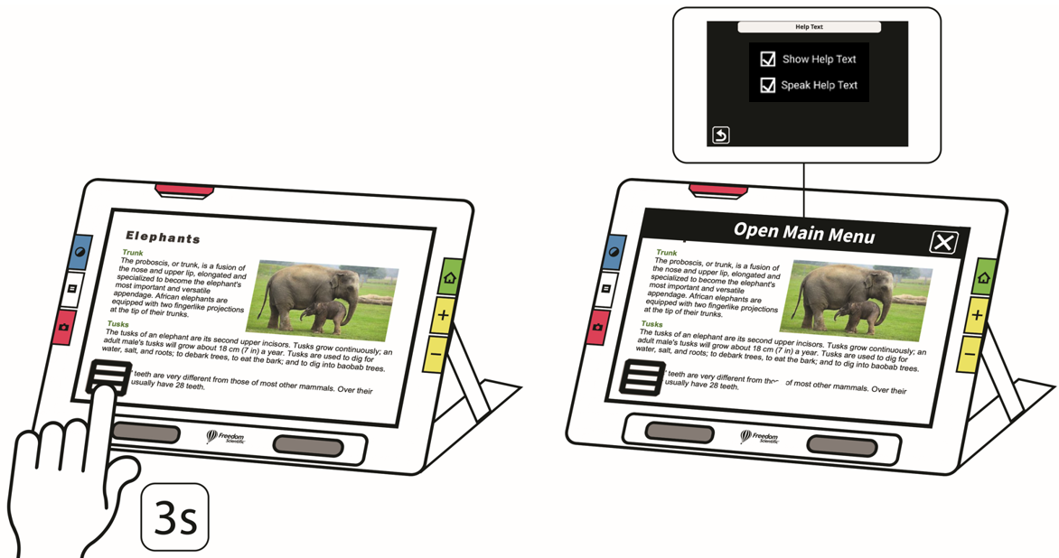

U kunt de Help sluiten door op de **Annuleren**  knop rechts van het tekstvak te tikken.



Alleen RUBY 10 Speech: Als u de Help tekst wilt laten uitspreken:

1. Tik op het scherm om de schermknoppen weer te geven.
2. Tik op de **Hoofdmenu** knop.



1. In het hoofdmenu gaat u naar **Instellingenmenu > Taalmenu > Helptekst**.

** >  >** 

1. Tik op het **Helptekst** scherm op een of beide selectievakjes om helptekst weer te geven en/of te beluisteren. Dezelfde tekst wordt uitgesproken als u **Helptekst uitspreken** aanvinkt op het **Helptekst**-scherm.

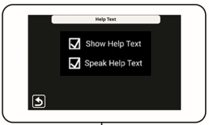

### Weergaven

RUBY 10 werkt anders, afhankelijk van de weergave die u gebruikt. In Live weergave kunt u zowel een vergrote als verbeterde weergave van de omgeving bereiken en de camera voorbereiden om een duidelijke momentopname te maken. Ga op elk gewenst moment naar Live weergave door op de groene Live weergave knop te drukken.

Een korte druk op de rode Opname knop bevriest het beeld op het scherm in een momentopname.

U kunt een momentopname slepen om delen van de afbeelding te zien die zich buiten de schermgrenzen bevinden. Als u bijvoorbeeld een momentopname van een overhemd maakt, kunt u inzoomen om het label te vergroten en vervolgens de afbeelding omhoog of omlaag slepen om de stiksels of andere kledingdetails te bekijken. U kunt de afbeelding in elke richting pannen tot het einde van de momentopname.

**Alleen RUBY 10 Speech**

Een lange druk op de Opname knop slaat een pagina op, herkent de tekst erop en laat hem voorlezen

Wanneer u tekst bekijkt die is vastgelegd en gescand, of wanneer u een geïmporteerd documentbestand (RTF, PDF of DocX) bekijkt, bevindt u zich in de documentweergave. Document weergave bevat de modi: afbeelding, autocue of lichtkrant. Voorbeelden worden hieronder gegeven.

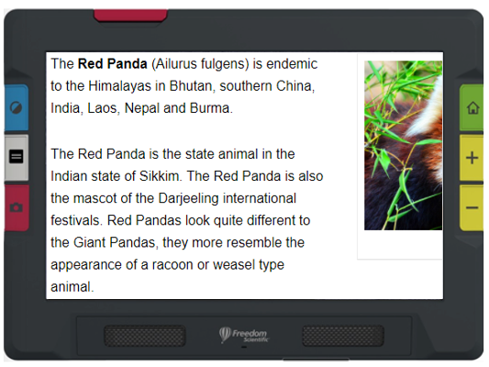

Voorbeeld van Afbeelding mode

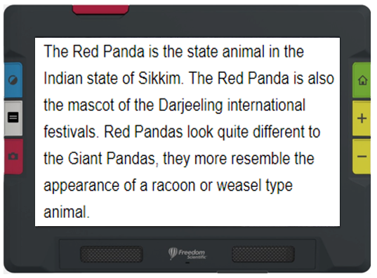

Voorbeeld van Autocue mode

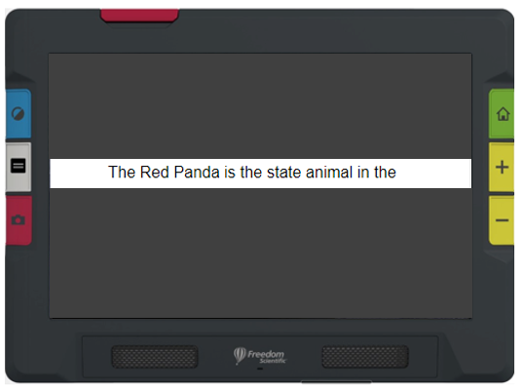

Voorbeeld van Lichtkrant mode

### Fysieke knoppen

De volgende afbeelding toont een grafische weergave van de hardwareknoppen om uit te leggen hoe ze werken. De tabel onder de afbeelding geeft meer details over elke knop.

Lang indrukken, zoals in deze illustratie, betekent dat de knop ongeveer een seconde wordt ingedrukt voordat hij wordt losgelaten, in tegenstelling tot kort indrukken, wat betekent dat de knop wordt ingedrukt en onmiddellijk weer wordt losgelaten.

**Tip:** Wanneer u in Live weergave bent, kunt u de blauwe kleurmodusknop ongeveer een seconde ingedrukt houden; wanneer u de knop loslaat, wordt het scherm in volledige kleur weergegeven. De schermkleur verandert niet totdat u de Kleurmodus knop loslaat.

|  |  |  |
| --- | --- | --- |
| **Kort indrukken**: roteert door geconfigureerde kleurmodi **Lang indrukken**: alleen in Liveweergave, geeft volledige kleur weer  _______  **Liveweergave:**omschakelen tussen lijnen en maskers **Documentweergave:**omschakelen tussen autocue-, lichtkrant-, afbeelding- en zonemodi  _______  **Kort indrukken**: beeld vastleggen **Lang indrukken:** beeld vastleggen, scannen en lezen |  |  |
| Duw omhoog om de camera-arm omhoog te bewegen.  Schuif volledig uit voor gebruik van de camera in paginaweergave | Ga naar Live weergave, waar het scherm van het apparaat het beeld toont dat gezien wordt door de huidige camera _______  **Indrukken en ingedrukt houden**: vergroting continu vergroten/verkleinen  **Indrukken en loslaten**: vergroting stapsgewijs vergroten/verkleinen |
| Knijpen om te zoomen op aanraakscherm om vergroting te  vergroten of te verkleinen |  |

| Knop | Naam | Kleur | Locatie | Omschrijving |
| --- | --- | --- | --- | --- |
| Image result for Image Small Orange Power Button. Size: 104 x 102. Source: 4vector.com | Aan/Uit | Oranje | Linkerkant van apparaat | Druk hierop om het apparaat in te schakelen. Kort indrukken om op stand-by te zetten. Lang indrukken om uit te schakelen. |
| Color Mode button | Kleurmodus | Blauw | Linksboven | Kort indrukken navigeert door de geconfigureerde kleurencombinaties die in het beeldscherm worden gebruikt.  Lang indrukken geeft alleen volledige kleuren weer in Live weergave (niet in menu's, momentopnamen of documenten). |
| Icon of a square with two lines in it, representing the icon shown on the Text Mode button | TekstModus | Grijs | Linksmidden | Schakel lijnen en maskers in in Live weergave. Schakelen tussen autocue, lichtkrant, beeld, en zonemodi in documentweergave. |
| Red Freeze Frame button | Opname | Rood | Linksonder | Kort indrukken legt het huidige beeld vast op het scherm.  Lang drukken zal zowel de tekst van de opname vast leggen als herkennen. |
| Icon of a house, which is displayed on the Live View button | Live weergave | Groen | Rechtsboven | Activeert de camera zodat datgene waar de camera op gericht is, op het scherm wordt getoond. |
| Zoom In and Zoom Out buttons | Zoom In/uit | Geel | Rechtsmidden en onder | Indrukken en vasthouden voor continue vergroting, indrukken en loslaten om stapsgewijs te vergroten, of knijpen om te zoomen op het aanraakscherm om de vergroting te vergroten of te verkleinen. |

### Knoppen op het scherm

Raak het scherm aan om de knoppen op het scherm weer te geven. Met deze knoppen komt u in menu's en schermen waar u het apparaat kunt configureren zodat het zo goed mogelijk aan uw behoeften voldoet.

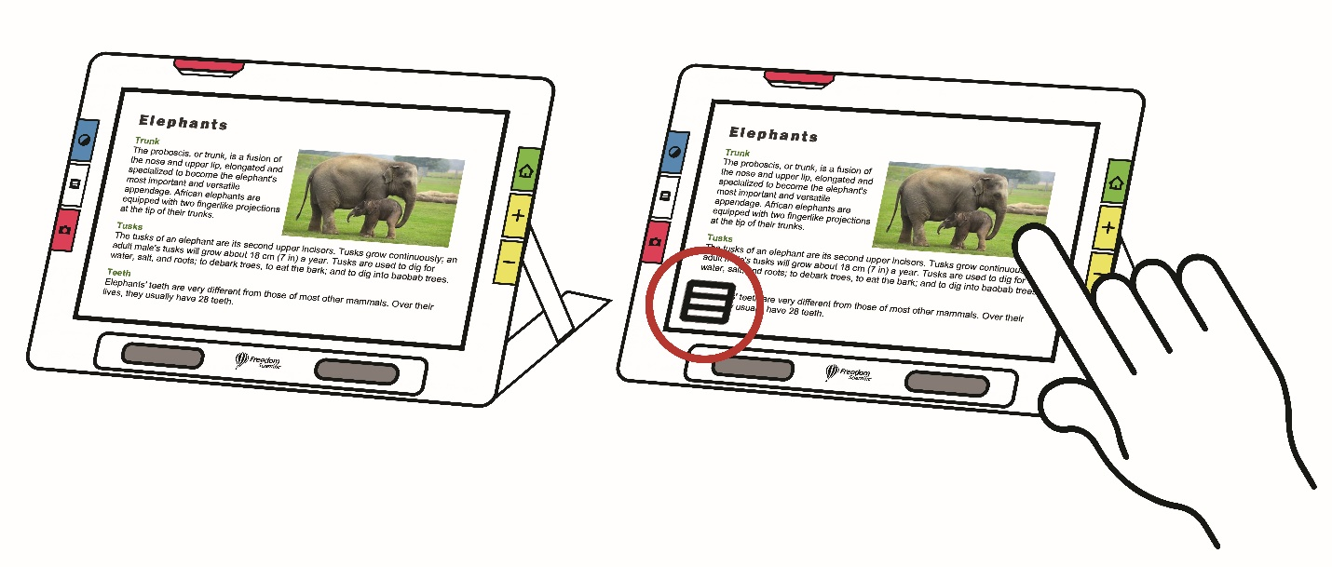

Welke knoppen worden weergegeven, hangt af van uw weergave. De knoppen worden in de desbetreffende hoofdstukken beschreven. De knoppen die worden weergegeven wanneer u bijvoorbeeld een bestand opent, worden beschreven in het hoofdstuk over Bestanden beheren.

De beschikbare knoppen zijn afhankelijk van of u in de Standaardmodus of in de Geavanceerde modus bent. Meer mogelijkheden worden geboden in de Geavanceerde modus. Zie Standaardmodus en Geavanceerde modus om te leren hoe u deze modi gebruikt.

### Weergave Opties

U kunt video weergeven in volledige kleuren, hoog contrast of grijstinten. Deze opties worden gebruikt om beelden te verbeteren:

* Correctie voor kleurenblindheid om kleuren te optimaliseren zodat deze het best worden weergegeven voor kleurenblinde personen
* Contrastnormalisatie voor een evenwichtige beeldweergave van kleuren- en grijstinten
* Dynamisch contrast om tekst beter zichtbaar te maken tegen de achtergrond
* Helderheidsgevoeligheid om de kleur aan te passen voor personen die gevoelig zijn voor hoge helderheid
* Vloeiende randen, randaccentuering en alleen rand modus

Zie Kleur, Contrast en Helderheid op pagina 44 om te leren hoe u deze instellingen kunt gebruiken om het beeld weer te geven dat het beste bij uw gezichtsvermogen past.

### Aanraakscherm

Het aanraakscherm biedt u een eenvoudige manier om functies in RUBY 10 uit te voeren door rechtstreekse interactie met het LCD-scherm.

* Tik op het scherm om de camera scherp te stellen en om de knoppen op het scherm weer te geven.
* Tik op knoppen en pictogrammen om door menu's en dialoogvensters te navigeren en om functies uit te voeren.
* Selecteer opties door door de lijsten te bladeren totdat de gewenste optie in het midden van het scherm staat waar deze wordt gemarkeerd.
* Knijp om te zoomen op het aanraakscherm om de vergroting te vergroten of te verkleinen: Plaats twee vingers samen op het scherm en spreid ze vervolgens uit om de vergroting te vergroten en meer detail te zien in een deel van het beeld. Plaats twee vingers van elkaar en knijp ze samen om de vergroting te verminderen en meer van het beeld te zien.



### Menu's



Menu's worden weergegeven door op de **Hoofdmenu** knop te tikken.

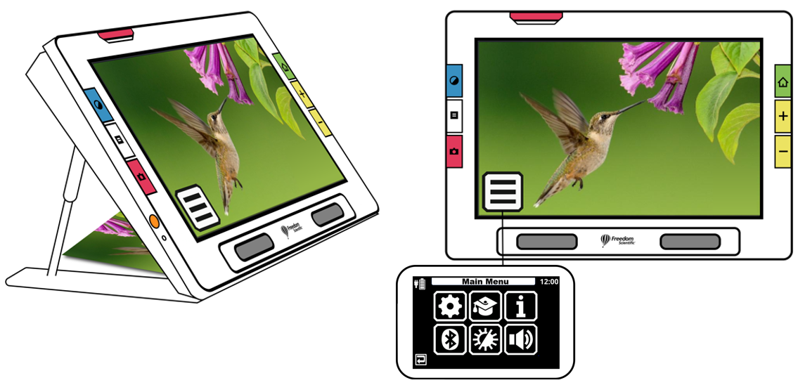

Om door vorige menu's te navigeren, kunt u op de **Terug**  knop tikken.



Druk op de groene Live weergave knop om de menu's volledig te verlaten.

### Tactiele reactie



Voor onmiddellijke feedback ter bevestiging van uw acties kan de RUBY 10 kort trillen wanneer u op een fysieke knop drukt of op een softwarebesturingselement tikt (bijv. een selectievakje, keuzerondje, tuimelschakelaar, pictogram of knop op het scherm).

Om deze tactiele reactie aan te zetten:

1. Tik op het scherm om de schermknoppen weer te geven en ga dan naar **Hoofdmenu > Systeem menu**.
2. Tik op het **Aanraaktrilling** pictogram om het in te schakelen.

## Standaard modus en Geavanceerde modus



Uw apparaat is ingesteld op de standaardmodus wanneer u het voor het eerst gebruikt. De standaardmodus biedt een beperkte, gemakkelijk te gebruiken gebruikersinterface die de kernfuncties biedt die de meeste gebruikers wensen. Als u eenmaal vertrouwd bent met RUBY 10, wilt u misschien de geavanceerde modus uitproberen, die meer functionaliteit biedt.

Om over te schakelen naar de Geavanceerde modus, tikt u op het scherm om de schermknoppen weer te geven, ga dan naar **Hoofdmenu > Geavanceerde** **Modus**.

**Opmerking:** Als uw apparaat niet is voorzien van het **Geavanceerde modus** pictogram en u deze modus wilt gebruiken, neemt u contact op met uw verkooppunt.

### Standaard Modus

In de standaardmodus kunt u deze functies niet uitvoeren:

* Een bestand opslaan
* Documenten met meerdere pagina's vastleggen of bijwerken
* Verbinden via Miracast
* Bestanden beheren
* Documenten importeren of exporteren
* Tekstbestanden maken
* Apparaatopslag beheren

#### Standaard modus Hoofdmenu



Tik op een van de zes pictogrammen in het hoofdmenu in de standaardmodus om deze functies uit te voeren:

|  |  |
| --- | --- |
| Settings icon | Geef het **Instellingenmenu** weer. |
| Advanced Mode icon | Ga van de standaardmodus naar de geavanceerde modus, die moeilijker te gebruiken is maar meer functionaliteit biedt, waaronder het scannen van documenten met meerdere pagina's, bestandsbeheer en Miracast. |
| About icon | Toon feiten over uw apparaat, waaronder softwareversie, productserienummer en contactinformatie voor technische ondersteuning. |
| Bluetooth icon | Maak verbinding met Bluetooth via een draadloze verbinding. |
| Visual Properties icon | Verander de visuele eigenschappen om het beeld op het scherm te verbeteren. |
| Sound Settings icon | Pas de geluidsinstellingen aan om het volume te verhogen of te verlagen.  Alleen RUBY 10 Speech: Het volume en de snelheid van de spraak aanpassen. |

#### Standaard Live weergave knoppen op het scherm

Als u op het scherm tikt, verschijnen er knoppen en die bieden extra functies. De knoppen worden na 10 seconden verborgen, maar u kunt op het scherm tikken om ze weer te laten verschijnen.

##### OverzichtsCamera

Wanneer u op het scherm tikt terwijl de overzichtscamera in de Standaardmodus staat, worden deze knoppen weergegeven: **Hoofdmenu**, **Verlichting aan/uit**, en **scherpstelvergrendeling aan/uit**.

|  |  |
| --- | --- |
| Main menu | Geef het hoofdmenu weer. |
| Toggle light on Toggle light off | Schakel de verlichting naar behoefte aan of uit om het apparaat efficiënter te gebruiken. |
| Focus Lock button Focus Unlocked button | Schakelt tussen het vergrendelen van de scherpstelling op de huidige positie of het ontgrendelen ervan. Knop op het scherm geeft de huidige toestand weer. |

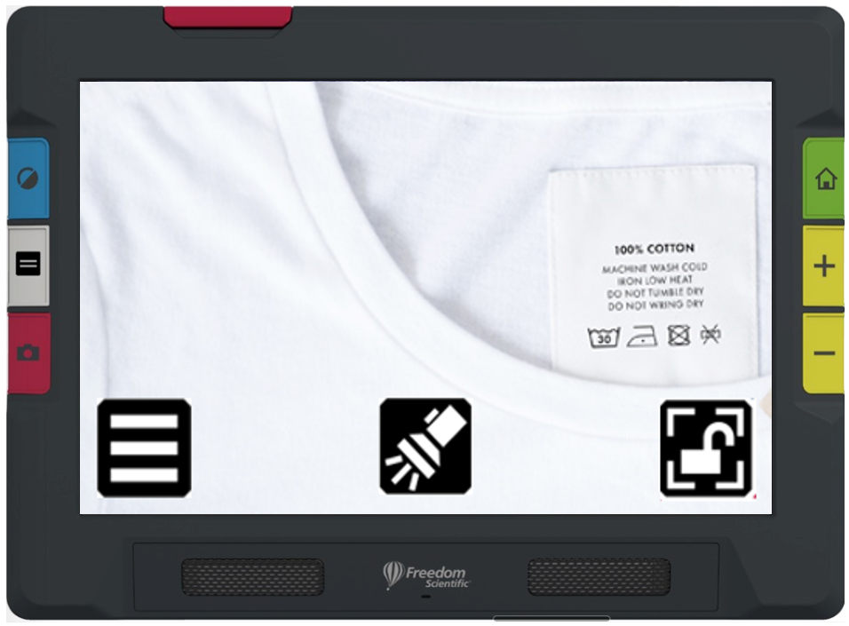

Voorbeeld van de knoppen die worden weergegeven bij gebruik van de overzichtscamera in de standaardmodus

##### Camera in pagina weergave

Als u op het scherm tikt in de Standaardmodus met de ‑-camera in pagina weergave, worden deze knoppen weergegeven: **Hoofdmenu**, **Verlichting aan/uit**, **Scherpstelvergrendeling aan/uit**, en **Positionering**.

|  |  |
| --- | --- |
| Main menu | Geef het hoofdmenu weer. |
| Toggle light on Toggle light off | Schakel de verlichting naar behoefte aan of uit om het apparaat efficiënter te gebruiken. |
| Focus Lock button Focus Unlocked button | Schakelt tussen het vergrendelen van de scherpstelling op de huidige positie of het ontgrendelen ervan. Knop op het scherm geeft de huidige toestand weer. | |
| Positioning button | Houd ingedrukt om uit te zoomen en een dradenkruis weer te geven op het scherm om u te helpen het voorwerp onder de camera te positioneren. Laat los om terug te keren naar het vorige vergrotingsniveau. U kunt het ook gebruiken om te richten op een object op afstand. |

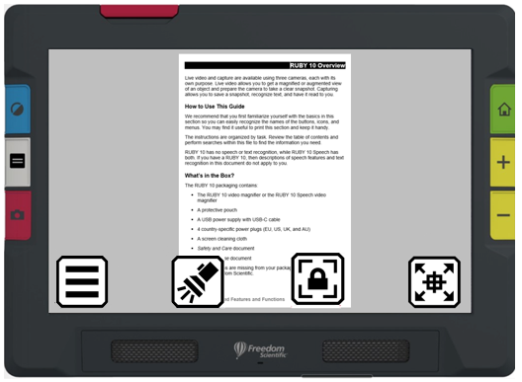

Voorbeeld van de knoppen die worden weergegeven bij gebruik van de camera in paginaweergave in de standaardmodus

##### Vergrotingscamera

Wanneer u op het scherm tikt terwijl de Vergrotingscamera in de Standaardmodus staat, wordt de **Hoofdmenu** knop weergegeven.

|  |  |
| --- | --- |
| Display main menu | Geef het hoofdmenu weer. |

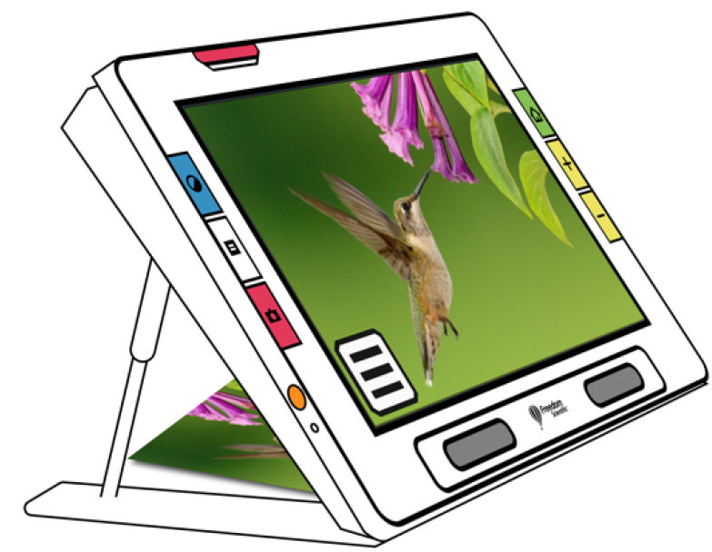

Voorbeeld van de knop die wordt weergegeven bij gebruik van de vergrotingscamera in de standaardmodus

### Geavanceerde modus

De geavanceerde modus maakt de volledige functionaliteit van RUBY 10 voor u beschikbaar. Een groot aantal hulpmiddelen stellen u in staat om heldere afbeeldingen en documenten te maken die zijn verbeterd om perfect aan te sluiten bij uw unieke zicht.

Iedereen is anders, dus RUBY 10 geeft u de mogelijkheid om niet alleen de kleuren van een afbeelding te veranderen, maar ook de schaduwen en randen, het contrast en de helderheid. Deze hulpmiddelen zijn beschikbaar via de hardware- en schermknoppen, en via het **Hoofdmenu**.

#### Hooffdmenu geavanceerde modus



Tik op een van de acht pictogrammen in het **Hoofdmenu** om deze functies uit te voeren:

|  |  |
| --- | --- |
| FIle Manager icon | Beheer van document- en beeldbestanden. |
| Settings icon | Geef het **Instellingen** menu weer, dat koppelingen naar andere menu's bevat waarmee u het standaard uiterlijk van afbeeldingen en documenten kunt wijzigen, de lees- en menutaal en de stem kunt definiëren, en de systeeminstellingen kunt updaten. |
| Advanced Mode icon | Ga van de Geavanceerde modus naar de Standaard modus, die eenvoudiger in gebruik is maar minder functionaliteit heeft. In de standaardmodus kunt u geen bestanden opslaan, tekst herkennen, documenten met meerdere pagina's maken of verbinding maken via Miracast. |
| Information icon | Informatie over dit apparaat weergeven, zoals de softwareversie, het productserienummer en andere gegevens die u nodig hebt als u technische ondersteuning nodig hebt. |
| Miracast icon | Verbind de RUBY 10 met een ander apparaat via een draadloze Miracast-verbinding. |
| Bluetooth icon | Verbind de RUBY 10 met een ander apparaat via een draadloze Bluetooth-verbinding. |
| Visual Properties icon | Verander de visuele eigenschappen om het beeld op het scherm te verbeteren. |
| Sound Settings icon | Pas de geluidsinstellingen aan om het volume te verhogen of te verlagen.  Alleen RUBY 10 speech: Zowel het volume als de snelheid van de spraak aanpassen. |

#### Geavanceerde modus Live weergave Knoppen op het scherm

Als u op het scherm tikt, verschijnen er knoppen en die bieden extra functies. De knoppen worden na 10 seconden verborgen, maar u kunt op het scherm tikken om ze weer te laten verschijnen.

##### OverzichtsCamera

Wanneer u op het scherm tikt terwijl u in de geavanceerde modus bent met de overzichtscamera (waarvan de standaard en de camera-arm beide niet zijn uitgeschoven), worden deze knoppen weergegeven: **Hoofdmenu**, **Verlichting**, **Helderheid**, **Randeffecten**, **Scherpstelvergrendeling**, en **Dynamisch Contrast**.

|  |  |  |
| --- | --- | --- |
| Main menu | | Geef het hoofdmenu weer. |
| Toggle light on Toggle light off | | Schakel de verlichting naar behoefte aan of uit om het apparaat efficiënter te gebruiken. |
| Brightness icon | | Verhoog of verlaag de helderheid van het scherm van de RUBY 10 live door de schuifregelaar omhoog of omlaag te bewegen. |
| Highlight edges | | Randen vloeiend maken en markeren. Indien uitgeschakeld, verschijnt er een diagonale streep over de knop. |
| Smooth edges | | Randen vloeiend maken. Alleen hoog contrast kleurencombinaties. | | |
| Show edges only | | Toon alleen randen. Alleen hoog contrast kleurencombinaties. | | |
| Focus Lock button Focus Unlocked button | | Schakelt tussen het vergrendelen van de scherpstelling op de huidige positie of het ontgrendelen ervan. Knop geeft de volgende toestand weer. |
| Contrast Adjustments button | | Dynamisch aanpassen en normaliseren van het contrast in afbeeldingen. Indien uitgeschakeld, verschijnt er een diagonale streep over de knop. |

Voorbeeld van de knoppen die worden weergegeven bij gebruik van de Overzichtscamera in de geavanceerde modus

##### Camera in pagina weergave

Wanneer u op het scherm tikt terwijl u in de Geavanceerde modus bent met de camera in paginaweergave(zowel de standaard als de camera-arm zijn uitgeschoven), worden deze knoppen weergegeven: **Hoofdmenu**, **Verlichting**, **Helderheid**, **Positionering**, **Effecten**, **Scherpstelvergrendeling**, en **Dynamisch Contrast**.

|  |  |  |  |
| --- | --- | --- | --- |
| Main menu | | Geef het hoofdmenu weer. | |
| Toggle light on Toggle light off | | Schakel de verlichting naar behoefte aan of uit om het apparaat efficiënter te gebruiken. | |
| Brightness icon | | Verhoog of verlaag de helderheid van het scherm van de RUBY 10 live door de schuifregelaar omhoog of omlaag te bewegen. | |
| Positioning button | | Houd ingedrukt om uit te zoomen en een dradenkruis weer te geven op het scherm om u te helpen het voorwerp onder de camera te positioneren. Laat los om terug te keren naar het vorige vergrotingsniveau. U kunt het ook gebruiken om te richten op een object op afstand. | |
| Highlight edges | | Randen vloeiend maken en markeren. Indien uitgeschakeld, verschijnt er een diagonale streep over de knop. | |
| Smooth edges | | Randen vloeiend maken. Alleen hoog contrast kleurencombinaties. | |
| Show edges only | | Toon alleen randen. Alleen hoog contrast kleurencombinaties. | |
| Focus Lock button Focus Unlocked button | | Schakelt tussen het vergrendelen van de scherpstelling op de huidige positie of het ontgrendelen ervan. Knop geeft de volgende toestand weer. | |
| Contrast Adjustments button | | Dynamisch aanpassen en normaliseren van het contrast in afbeeldingen. Indien uitgeschakeld, verschijnt er een diagonale streep over de knop. | |

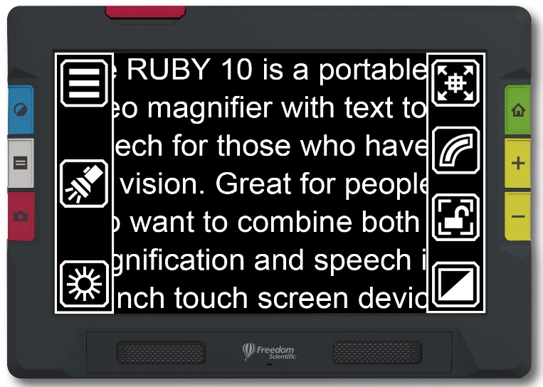

Voorbeeld van de knoppen die worden weergegeven bij gebruik van de camera in paginaweergave in de geavanceerde modus

##### Vergrotingscamera

Wanneer u op het scherm tikt terwijl u in de geavanceerde modus bent met de vergrotingscamera (de standaard is uitgeschoven maar de camera-arm niet), worden deze knoppen weergegeven: **Hoofdmenu**, **Helderheid**, **Effecten**, en **Dynamisch Contrast**.

|  |  |  |
| --- | --- | --- |
| Main menu | | Geef het hoofdmenu weer. |
| Brightness icon | | Verhoog of verlaag de helderheid van het scherm van de RUBY 10 live door de schuifregelaar omhoog of omlaag te bewegen. |
| Highlight edges | | Randen vloeiend maken en markeren. Indien uitgeschakeld, verschijnt er een diagonale streep over de knop. |
| Show edges only | | Toon alleen randen. Alleen hoog contrast kleurencombinaties. | | |
| Smooth edges | | Randen vloeiend maken. Alleen hoog contrast kleurencombinaties. | | |
| Contrast Adjustments button | | Dynamisch aanpassen en normaliseren van het contrast in afbeeldingen. Indien uitgeschakeld, verschijnt er een diagonale streep over de knop. | |

Voorbeeld van de knoppen die worden weergegeven bij gebruik van de vergrotingscamera in de geavanceerde modus

## Camera's

Met camera's kunt u objecten bekijken in Liveweergave, momentopnamen maken, beelden verbeteren en opslaan. RUBY 10 heeft drie camera's, elk voor een specifieke taak of situatie. Er is slechts één camera tegelijk actief, en de bijbehorende verlichting wordt alleen ingeschakeld als de camera actief is.

De beschikbaarheid van de camera's is afhankelijk van de positie van de geïntegreerde leesstandaard en de uitzwenkbare camera-arm. Alle camera's kunnen zowel in de standaardmodus als in de geavanceerde modus worden gebruikt.

Met drie camera's en de camera-arm kunt u de RUBY 10 op verschillende manieren gebruiken, zoals beschreven in de volgende tabel.

|  |  |  |  |
| --- | --- | --- | --- |
| Camera | Locatie | RUBY 10 Positie | Doel |
| *Vergrotingscamera*, min 2x tot 24x | Midden van de behuizing naar beneden gericht. Geblokkeerd als de stand gesloten is. | Stand is open en de camera-arm is gesloten. | Lezen op een bureau of tafel. Plaats het document onder RUBY 10. |
| *Overzichtscamera*, min 1.8x tot 22x | Midden van de behuizing. Gedeeltelijk geblokkeerd als de stand open is. | Zowel de standaard als de camera-arm zijn gesloten. | Objecten spotten terwijl u het apparaat vasthoudt, zoals tijdens het winkelen. |
| *camera* in paginaweergave, min 0.4x tot 13x | Aan het eind van de arm | Standaard is open en de camera-arm is volledig uitgeschoven. | U kunt paginagrote afbeeldingen van documenten lezen en vastleggen, uw handtekening schrijven of andere objecten zoals foto's bekijken. Goed voor hobby's. |

Van minimale zoom naar maximale zoom duurt vijf seconden voor elke camera. U kunt een beeld weergeven in volledige kleur, hoog contrast of grijstinten.

### Vergrotingscamera

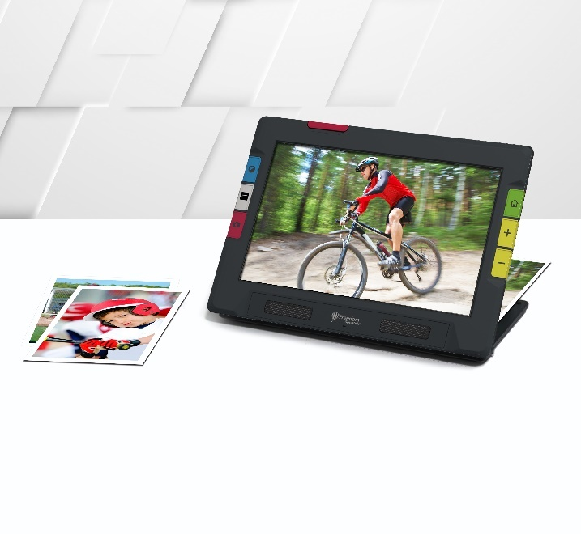

De vergrotingscamera wordt gebruikt om op een bureau of tafel te lezen. U moet het apparaat boven op het leesmateriaal plaatsen, dus laat de camera-arm gesloten en klap de standaard uit. In deze modus brandt de verlichting altijd, omdat het donker is onder het apparaat.

1. Zet de standaard uit.
   1. Houd het apparaat rechtop met de onderzijde gestabiliseerd tegen een bureau.
   2. Krul uw vingers rond het apparaat en duw de standaard naar buiten tot hij volledig is uitgeschoven en op zijn plaats klikt.
   3. Zet het apparaat voorzichtig neer op de standaard.

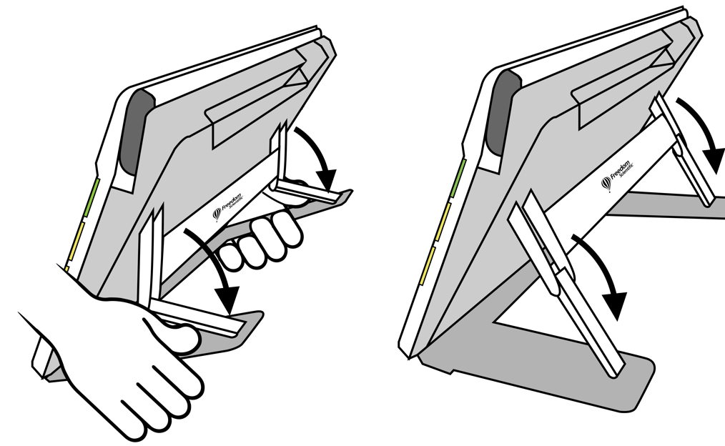

1. Plaats het materiaal dat u onder RUBY 10 wilt bekijken zodat het gecentreerd is op het scherm.
2. Optioneel kunt u het beeld verbeteren met de gele Zoom In/uit knoppen of de blauwe Kleurmodus knop.
3. Optioneel, drukt u op de rode Opname knop om een momentopname te maken. Druk op de groene Live weergave knop om terug te keren naar de Live weergave.

### OverzichtsCamera

De overzichtscamera is ideaal om etiketten, prijskaartjes, bonnetjes, visitekaartjes en meer te herkennen terwijl u het apparaat draagt. U kunt het gebruiken om voorwerpen op enkele meters afstand te bekijken.

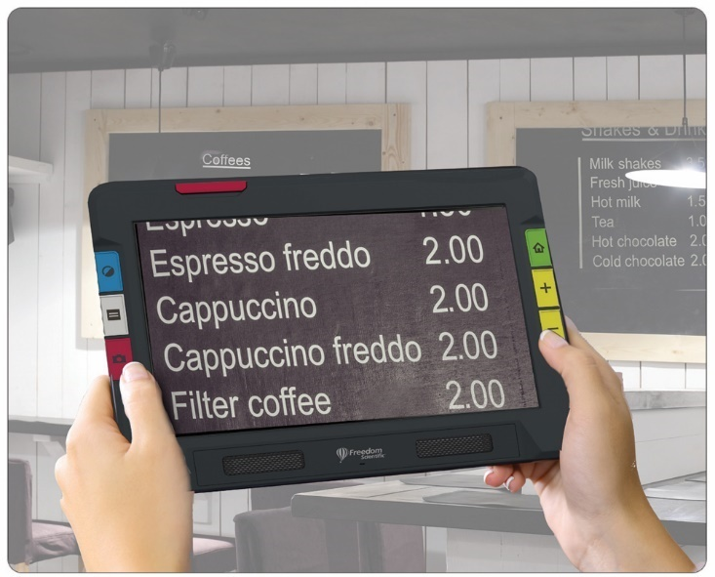

Om de overzichtscamera te gebruiken:

1. Sluit de leesstandaard door op het Freedom Scientific logo op de balk aan de achterkant van het apparaat te drukken.

. 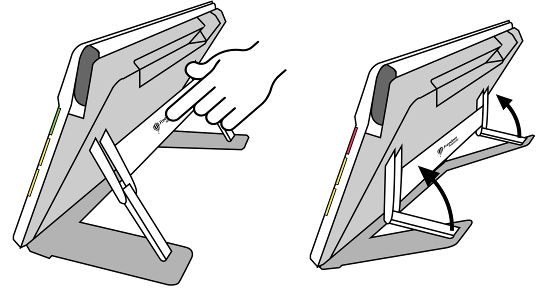

1. Sluit de camera-arm totdat deze gelijk ligt met de bovenkant van het apparaat.
2. Richt de camera op wat u wilt bekijken.
3. Optioneel kunt u het beeld verbeteren met de gele Zoom In/uit knoppen of de blauwe Kleurmodus knop.
4. Optioneel kunt u op het scherm tikken om knoppen onder in het scherm weer te geven. Met deze knoppen kunt u het hoofdmenu weergeven, de verlichting in- of uitschakelen, of de scherpstelvergrendeling in- of uitschakelen.
5. Optioneel, drukt u op de rode Opname knop om een momentopname te maken. Druk op de groene Live weergave knop om terug te keren naar de Live weergave.

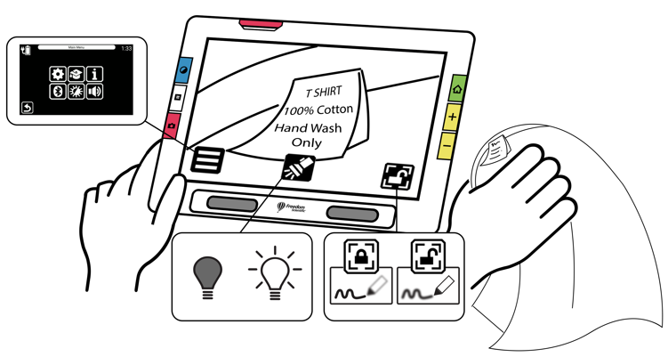

### Camera in paginaweergave

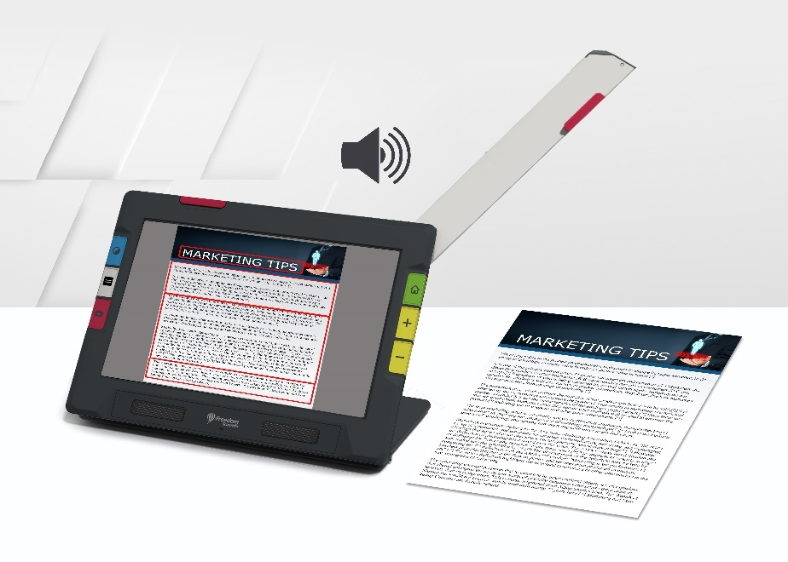

Wanneer de uitzwenkbare camera-arm is geopend en de standaard is uitgeschoven, kan de daarop geplaatste camera worden gebruikt om gedrukt materiaal te lezen en te scannen of uw handtekening te schrijven zonder dat u in uw bewegingen wordt beperkt. U zou deze camera ook kunnen gebruiken om aan hobby's te werken, zoals schilderen.

Om de camera in paginaweergave te gebruiken:

1. Open de standaard.
2. Klap de camera-arm volledig uit.
   1. Duw het oranje lipje aan de bovenkant van het apparaat omhoog tot de camera-arm naar buiten begint te schuiven.
   2. Trek omhoog om de camera-arm uit te schuiven.
   3. Blijf naar rechts trekken tot de camera-arm volledig is uitgeschoven. De arm moet volledig uitgestrekt zijn om de camera in pagina weergave te kunnen gebruiken.

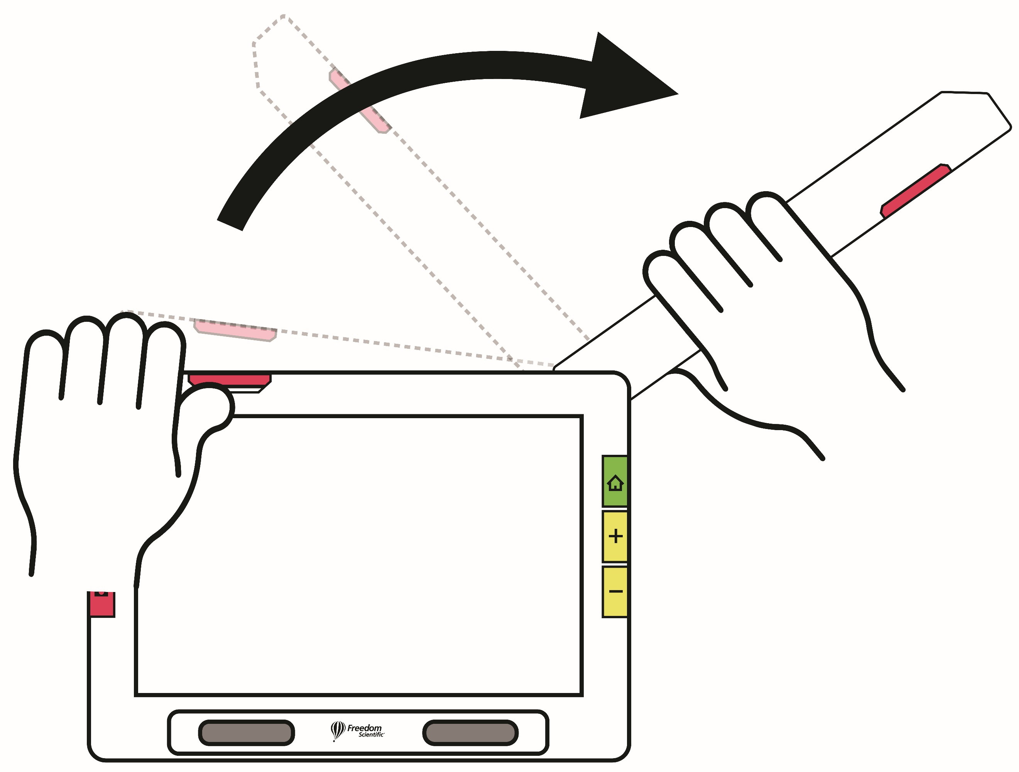

1. Leg uw document plat op het bureau aan de rechterkant van het apparaat onder de camera.
2. Verplaats het document indien nodig om de inhoud in het grijze camerakader te passen. Voor hobby's, houd voorwerpen op een comfortabele afstand voor de camera. Om te schrijven, kunt u uw handen op het scherm zien.
3. Optioneel kunt u de beste kleurencombinatie kiezen met de blauwe Kleurmodus knop, en de vergroting vergroten of verkleinen met de gele In-/uitzoomen knoppen.
4. Optioneel kunt u op het scherm tikken om de beschikbare pictogrammen weer te geven. Met deze pictogrammen kunt u het **Hoofdmenu** weergeven, de verlichting in-/uitschakelen, de Scherpstelvergrendeling in-/uitschakelen, of het object onder de camera positioneren met behulp van het dradenkruis dat wordt weergegeven (van links naar rechts in de volgende illustratie).

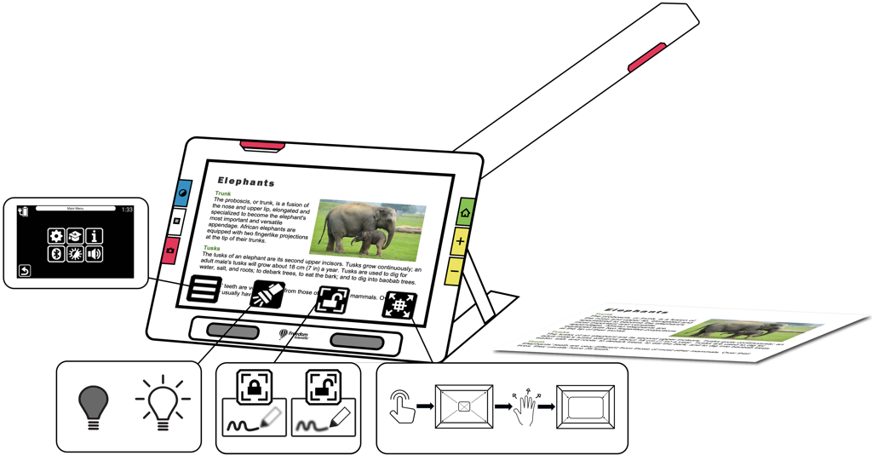

1. Alleen RUBY 10 Speech: Voer tekstherkenning van een document uit en laat het voorlezen door de rode **Camera** knop gedurende één seconde ingedrukt te houden (langer dan wanneer u een momentopname maakt).

#### Lezen

Plaats uw pagina aan de rechterkant van het apparaat tot hij het scherm vult. Druk ongeveer een seconde op de rode Opname knop tot het scherm een camera weergeeft. De tekst wordt herkend en aan u voorgelezen.

**Tip:** Als het document niet wordt voorgelezen, controleer dan het volume en zorg ervoor dat de voorleestaal juist is ingesteld. Als de tekst onnauwkeurig lijkt te worden gelezen, probeer dan het document te verplaatsen of de verlichting in de omgeving te verbeteren. U kunt ook randeffecten gebruiken om de verlichting gelijkmatiger te maken.

#### Schrijven

Leg uw papier naast het apparaat en schrijf erop terwijl u naar uwzelf kijkt op het scherm.

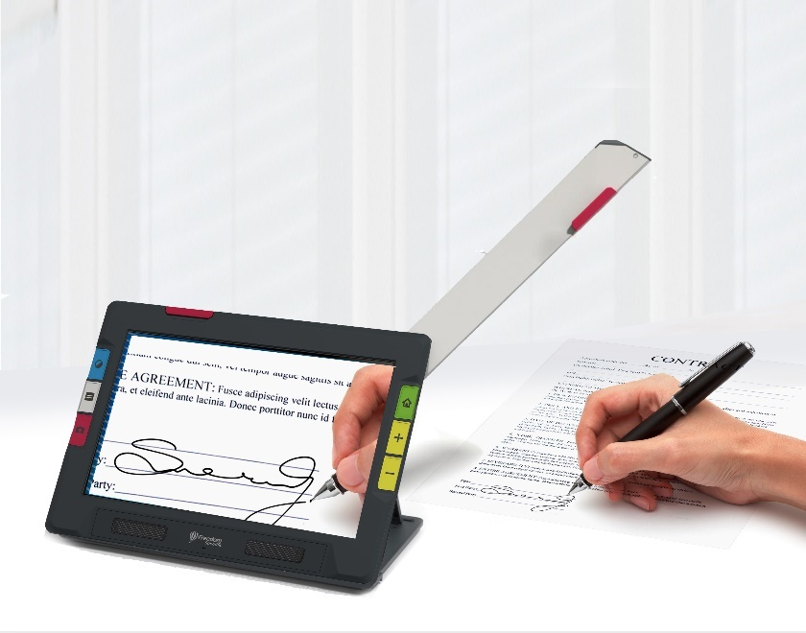

Schakel de scherpstelvergrendeling in voordat u uw hand onder de camera plaatst, zodat de camera scherpstelt op het papier in plaats van op uw hand.

Tik op de **Scherpstelvergrendeling** knop om te wisselen tussen vergrendeld en ontgrendeld.

***Vergrendeld***  ***Ontgrendeld*** 

#### Hobby's

Houd het (de) voorwerp(en), zoals uw schildersdoek en penselen bij het schilderen, rechts van het apparaat totdat u het juiste beeld op het scherm ziet.

## Live weergave

Live cameraweergave is de standaardinstelling. In Live weergave kunt u zowel een vergrote als een verbeterde weergave bereiken en de camera voorbereiden op het maken van een duidelijke momentopname. Druk op de groene Live weergave knop om Live weergave in te schakelen.

### Een beeld vergroten in Live weergave

Houd de bovenste gele Zoom In knop of de onderste gele Zoom uit knop aan de rechterkant van de RUBY 10 behuizing ingedrukt voor continue zoom vergroting. Indrukken en loslaten om de vergroting stapsgewijs te vergroten of te verkleinen. Zowel continue als stapsgewijze vergroting zijn beschikbaar voor live, bevroren en opgeslagen beelden.

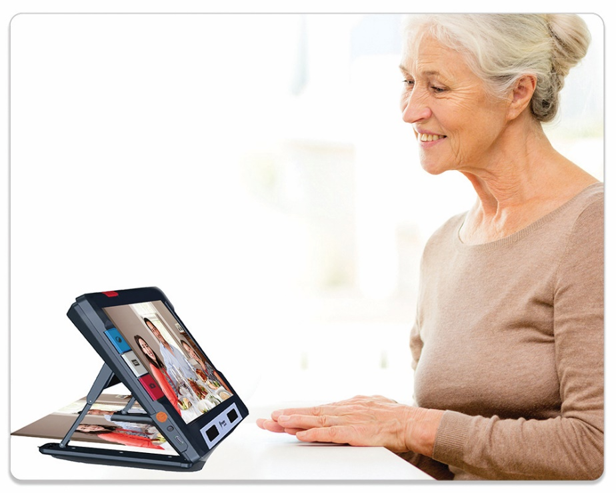

Als de standaard open is en de scherpstelvergrendeling is uitgeschakeld, stabiliseert de camera automatisch het beeld. Als er geen beweging wordt waargenomen, wordt het beeld bevroren zodat het gemakkelijker te lezen is.

### Kleurenmodus

Druk op de blauwe Kleurmodus knop aan de linkerkant van de RUBY 10 om te kiezen tussen ware kleuren, grijswaarden en kleurcombinaties naar keuze. Kleurmodi kunnen worden toegepast tijdens Live weergave of nadat een beeld is opgeslagen.

### Tikken om scherp te stellen en knoppen op het scherm te tonen/verbergen

In elke positie kunt u op het scherm tikken om op een deel van het beeld scherp te stellen. Er wordt automatisch scherpgesteld, ongeacht of de scherpstelvergrendeling aan of uit staat. Als u op het scherm tikt, worden ook de knoppen op het scherm weergegeven.

### ScherpstelVergrendeling

De **Scherpstelvergrendeling** knop is beschikbaar bij gebruik van de overzichtscamera en de camera in paginaweergave. Door op deze knop te tikken wordt de scherpstelling op de huidige positie vergrendeld, terwijl door er nogmaals op te tikken de scherpstelling weer wordt ontgrendeld.

### Verlichting

Er gaat automatisch verlichting branden bij gebruik van een camera. U kunt de verlichting echter uit- of aanzetten door op de **Verlichting**  knop te tikken. De beschikbaarheid van deze knop is afhankelijk van de gebruikte modus en camera.

*Verlichting uit  Verlichting aan*  

Wanneer de lichten aangaan, worden ze geleidelijk feller en bereiken ze na ongeveer vijf seconden hun volle sterkte om de ogen minder te vermoeien. Vanwege bescherming tegen hitte wordt het vermogen dat aan de lampjes wordt geleverd, gebaseerd op de temperatuur van het apparaat.

### Lijnen en Maskers

U kunt wisselen tussen lijnen en maskers door op de grijze Tekstmodus knop te drukken. Beiden helpen u uw plaats op het scherm te behouden. Om een lijn te verplaatsen, versleept u deze op het aanraakscherm. Om de grootte van het gemaskeerde gebied te wijzigen, sleept u de grens. Als u kort op de knop Tekstmodus drukt, keert u terug naar de normale weergave.

### Een momentopname maken

Druk kort op de rode Opname knop om een foto te maken van het huidige beeld. Druk op de groene Live weergave knop om terug te keren naar live video.

Het maken van een momentopname kan nuttig zijn voor het lezen van etiketten op artikelen in een winkelrek. U kunt bijvoorbeeld de RUBY 10 dicht bij voorwerpen brengen en een momentopname maken. Vervolgens brengt u de RUBY 10 dicht genoeg bij om de labels op het scherm van de RUBY 10 te kunnen lezen.

Optioneel drukt u op de gele Zoom In knop om de vergroting van de momentopname te vergroten, of op de Zoom uit knop om de vergroting te verkleinen.

Druk op de blauwe kleurmodus knop om de momentopname in verschillende kleurencombinaties weer te geven. Voor meer informatie over het verbeteren van de beeldkwaliteit, zie Kleur, Contrast en Helderheid.

## Kleur, Contrast, en Helderheid

Er zijn veel manieren om de visuele scherpte van afbeeldingen en tekst te verbeteren. Functies die worden gebruikt om de manier waarop beelden worden weergegeven en vastgelegd te veranderen, zijn onder meer:

* Kleurmodi
* Helderheidsgevoeligheid instellingen
* Kleurenblindheid modes (protanopia, deuteranopia, tritanopia)
* Randverbeteringen, vloeiende randen of alleen randmodus
* Contrast instellingen

Sommige functies kunnen worden omgeschakeld door op een knop op het scherm te tikken, terwijl andere met menu's moeten worden ingeschakeld. Menu's worden ook gebruikt om de manier te bepalen waarop afbeeldingen en tekst standaard worden weergegeven.

Het **Uiterlijk Menu** wordt gebruikt om de manier te veranderen waarop de RUBY 10 menu's, afbeeldingen en tekst weergeeft. Om de weergave van de RUBY 10 te wijzigen, tikt u op het scherm om de schermknoppen weer te geven en gaat u naar **Hoofdmenu** > **Instellingenmenu** > **Uiterlijk menu**.



Het **Uiterlijk** menu biedt manieren om het uiterlijk van uw scherm en de manier waarop de camera projecteert wat wordt gezien, te veranderen. De vier pictogrammen in dit menu geven schermen weer waarmee het uiterlijk van tekst en afbeeldingen kan worden gewijzigd:

|  |  |
| --- | --- |
| Viewing Modes icon | In het **Weergave modi** scherm kunt u de manier wijzigen waarop tekst standaard wordt weergegeven. Zie Weergave modi voor informatie over dit scherm. |
| Color Combinations icon | Met het **Kleurencombinaties**-scherm kunt u de kleurencombinaties bepalen die in de rotatie worden opgenomen wanneer u op de blauwe Kleurenmodus knop drukt. U kunt een set kleuren bepalen voor menu's en tekst en een andere set voor afbeeldingen. Voor de weergave van menu's of tekstbestanden (gedefinieerd op het tabblad **Tekst**) is noch ware kleur noch grijstinten een keuze. De standaardinstelling voor de weergave van de menu's is lichtgrijs op zwart, maar u kunt deze kleuren wijzigen door elke combinatie toe te voegen die voor u het beste werkt. Zie Kleurencombinaties voor meer informatie. |
| Visual Display Settings icon | Het scherm **Instellingen visuele weergave** biedt een lichtgevoeligheidsfilter (standaard ingeschakeld) en kleurenblindheidsfilter (standaard geen filter). |
| Font Size icon | In het **Tekstgrootte** scherm kunt u de grootte van de letters wijzigen die worden gebruikt om tekst weer te geven. De lettergrootte is standaard ingesteld op 28 punten, maar in dit scherm kunt u de lettergrootte kiezen die voor u het beste is. |

### KleurenCombinaties



U kunt twee unieke kleurencombinaties sets samenstellen die altijd beschikbaar zijn met de blauwe Kleurmodus knop. Eén set is voor tekst, de andere voor afbeeldingen.

#### Tekst Kleur Combinaties

Eén set kleurencombinaties wordt gebruikt om tekst weer te geven:

* De systeeminterface, met inbegrip van menu's, schermen, knoppen en helptekst.
* Alleen de geavanceerde modus: Documentweergaven, inclusief Lichtkrant-modus, Autocue-modus, tekstbestanden die zijn geïmporteerd, of tekstbestanden die zijn gemaakt toen u een bestand scande waarin tekst werd herkend.

#### KleurenCombinaties voor afbeeldingen

Een aparte set kleurencombinaties wordt gebruikt om afbeeldingen weer te geven, waaronder Live weergave, momentopname weergave, en Zone weergave. Ware kleuren en grijstinten zijn altijd beschikbaar voor afbeeldingen. Hoog contrast variaties zijn uw keuze.

* Ware kleur komt overeen met het echte beeld. U kunt optionele effecten toevoegen om de helderheid te veranderen, de manier waarop de kleuren worden weergegeven en om het contrast en de helderheid te verbeteren. In Live weergave verandert een lange druk op de Kleurmodusknop de kleurencombinatie in ware kleuren.
* In grijstinten wordt het document weergegeven in zwart, wit en grijstinten.
* Een hoog contrast mengt kleuren om de achtergrond en de voorgrond van elkaar te onderscheiden en de kenmerken van het beeld te accentueren.

#### Kleurencombinaties toevoegen

Het **Kleurencombinaties** scherm toont de kleurencombinaties die in de rotatie zullen worden opgenomen wanneer u op de blauwe Kleurmodus knop drukt. De beschikbare kleurencombinaties zijn uw keuze, hoewel er standaardkleuren zijn voorzien.

Het **Kleurencombinaties** scherm heeft twee tabbladen. Het Kleurencombinaties scherm heeft twee tabbladen, een **Tekst** tabblad en een Afbeelding tabblad. Veeg omhoog en omlaag om de momenteel ingestelde kleurencombinaties te bekijken. Het Tekst tabblad bevat de kleurencombinaties die worden gebruikt voor het weergeven van menu's en tekstdocumenten, zoals opgeslagen bestanden waarin u tekstherkenning hebt gebruikt. Het **Afbeelding** tabblad bevat de kleurencombinaties die worden gebruikt voor het weergeven van afbeeldingen, waaronder liveweergave, momentopnamen, opgeslagen beelden en een zone- of beeldweergave van een document. U kunt de gekozen kleurencombinatie op elk moment wijzigen.

Om een kleurencombinatie toe te voegen:

1. Tik op het scherm om de schermknoppen weer te geven.
2. Ga naar **HoofdMenu > Instellingenmenu > Uiterlijk menu > Kleurencombinaties**.
3. Tik op de **Plus** knop linksboven.



1. In het **Kleurcombinaties toevoegen** scherm scrollt u om de kleurcombinatie te selecteren die u wilt toevoegen. De geselecteerde kleuren worden in rechthoeken weergegeven, zoals zwart op rood.

Opmerking: optioneel kunt u op de middelste linkerknop drukken om de momenteel geselecteerde kleurencombinatie om te keren, bijvoorbeeld van zwart op rood naar rood op zwart.

1. Om de kleurencombinatie toe te voegen, tikt u nogmaals op het plusteken. Er wordt een bevestigingsmelding weergegeven.
2. Ga door met het toevoegen van alle kleurencombinaties die u in de rotatie wilt hebben.
3. Tik op de **Terug** knop linksonder om terug te keren naar het **Kleurmodi** scherm. Bekijk de kleurencombinaties om er zeker van te zijn dat u de gewenste in de rotatie heeft.

Om een kleurencombinatie te verwijderen, tikt u op de prullenbakknop, de tweede van boven aan de linkerkant.

Om een andere kleurencombinatie toe te voegen, gaat u terug naar stap 3.

1. Als u tevreden bent met de kleurencombinaties in de rotatie, tikt u op de knop **Terug** of drukt u op de groene Liveweergave knop.

**Opmerking:** Hoewel u ontelbare kleurencombinaties tot uw beschikking hebt, moet u er rekening mee houden hoe lang het zal duren om ze te doorlopen. Als u bijvoorbeeld in volledige kleuren wilt weergeven, zult u waarschijnlijk niet 20 keer op de Kleurmodus knop willen drukken om er te komen.

### Instellingen visuele weergave



RUBY 10 biedt een lichtgevoeligheidsfilter en drie kleurenblindheidscorrectiefilters voor gebruikers met uiteenlopende oogafwijkingen. Om deze instellingen voor visuele weergave weer te geven, tikt u op het scherm om de knoppen op het scherm weer te geven en gaat u naar **HoofdMenu > Instellingenmenu > Uiterlijk > Instellingen visuele weergave** .

Twee velden in dit scherm stellen u in staat de manier waarop het beeld wordt weergegeven te verbeteren: het **Lichtgevoeligheidsfilter** en het **Kleurenblindheidsfilter**.

#### Lichtgevoeligheidsfilter

Het **Lichtgevoeligheidsfilter**, die standaard is ingeschakeld, dempt de verlichting van zeer felle kleuren om rekening te houden met oogomstandigheden waarin fel licht het lezen bemoeilijkt. Wit kan bijvoorbeeld worden weergegeven als lichtgrijs.

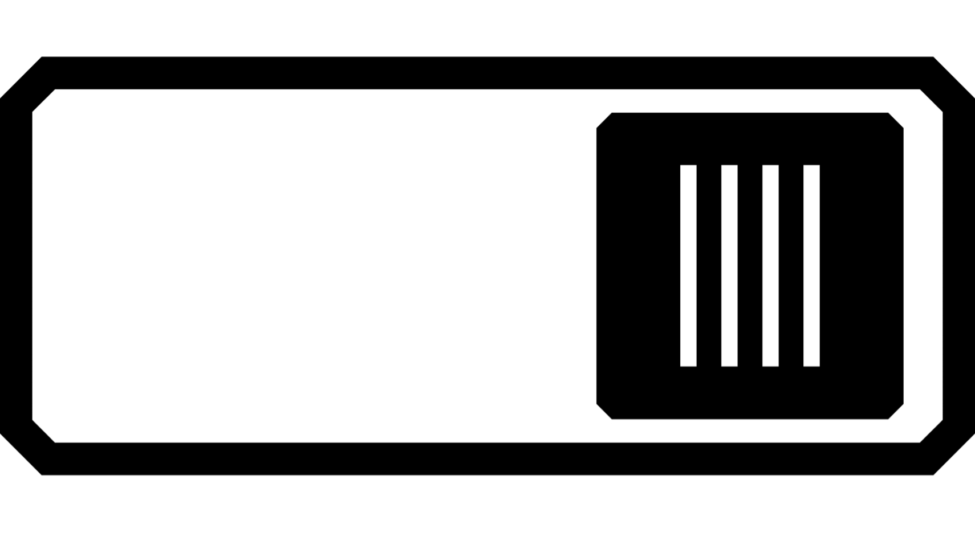

Om het uit te schakelen, schuift u de schakelaar naar links.

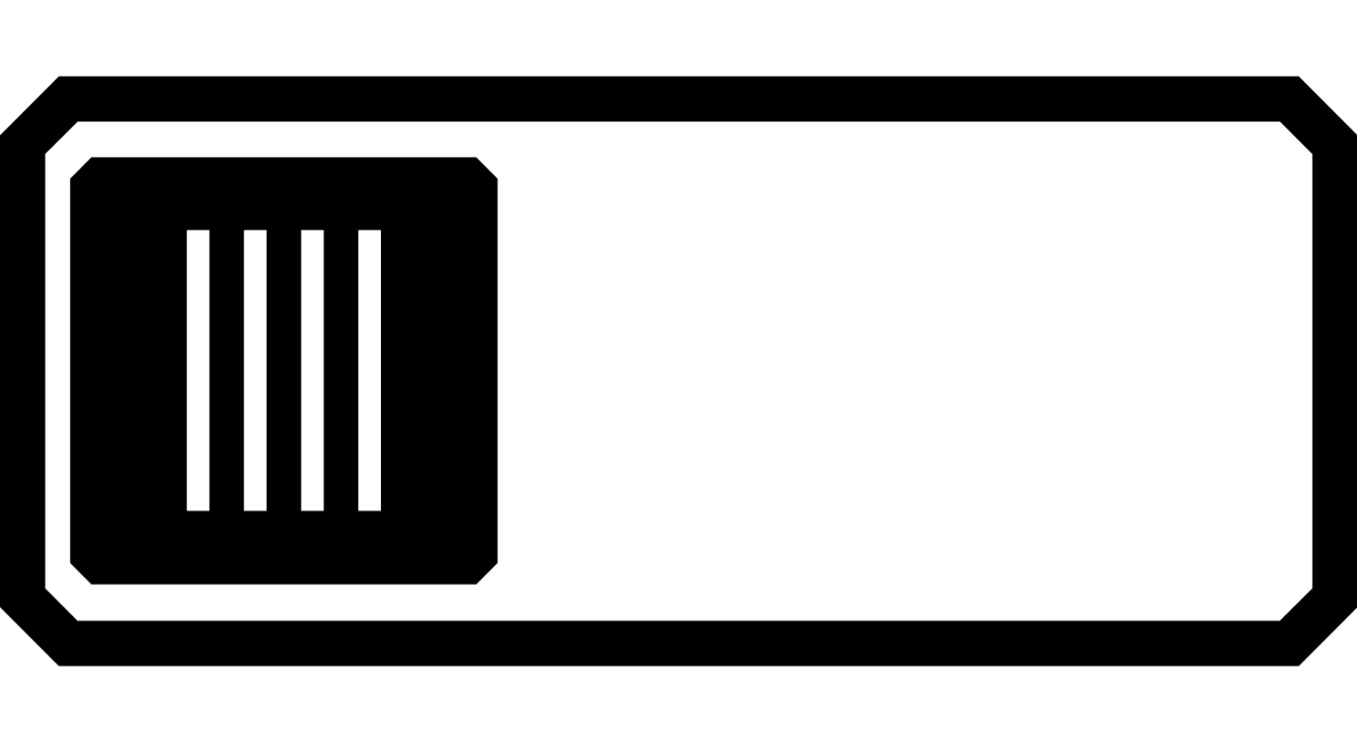

Deze instelling verandert niet de algehele helderheid van het beeldscherm, maar hoe helder kleuren in beelden worden weergegeven.

#### Kleurenblindheid filter

RUBY 10 biedt drie kleurenblindheidscorrectiefilters om het contrast tussen kleuren te verbeteren. Eén filter verandert bijvoorbeeld rood in roze, een kleur die beter wordt herkend door gebruikers met protanopia. Deze filters worden toegepast op kleuren in de menu's en alle weergaven, inclusief Live weergave, momentopname weergave, en alle Document weergaven.

Om het **Kleurenblindheidsfilter** in te schakelen, tikt u op de **Aanpassen**  knop rechts van het huidige instellin.



In het **Kleurenblindheidsfilter** scherm dat verschijnt, selecteert u de optie die eruitziet als een effen grijze rechthoek. Als er geen enkele effen grijs is, selecteer dan **Geen filter**. Nadat u een van de vier opties hebt geselecteerd, tikt u op de **Terug**  knop.



De instelling onder **Kleurenblindheidsfilter** geeft de optie weer die u hebt geselecteerd. De instelling wordt onmiddellijk toegepast.

### Visuele eigenschappen



Om de manier waarop beelden worden weergegeven globaal te wijzigen, tikt u op het scherm om de schermknoppen weer te geven, ga dan naar **Hoofdmenu > Visuele eigenschappen**.

Op het **Visuele eigenschappen** scherm kunt u het contrast aanpassen, randen markeren en vloeiend maken, en de helderheid van het scherm aanpassen. Problemen die door visuele eigenschappen worden gecompenseerd zijn bijvoorbeeld een gekreukte of vergeelde pagina, schaduwen, inktvlekken of boekvouwen.

#### Helderheid

Gebruik de linker schuifregelaar op het scherm om de helderheid van het scherm te regelen. Beweeg de schuifregelaar omhoog om het scherm helderder te maken.



Beweeg de schuifregelaar omlaag om het scherm donkerder te maken.



#### Contrast



Tik op de knop **Contrast** om deze functie in te schakelen en een schuifregelaar onder de knop weer te geven. Contrast kan worden aangepast in Liveweergave, momentopname weergave, Afbeeldingsweergave of Zoneweergave.

Opmerking: De beeldkwaliteit kan sterk variëren, afhankelijk van de omgevingsverlichting en het document dat wordt afgebeeld.

Verplaats de schuifregelaar omhoog om het contrast in volledige kleuren en grijstinten te verhogen. Met kleuren met een hoog contrast, beweegt u de schuifregelaar omhoog voor meer achtergrondkleur en minder voorgrondkleur.



Verplaats de schuifregelaar omlaag om het contrast in volledige kleuren en grijstinten te verlagen. Bij kleuren met een hoog contrast beweegt u de schuifregelaar omlaag voor minder achtergrondkleur en meer voorgrondkleur.



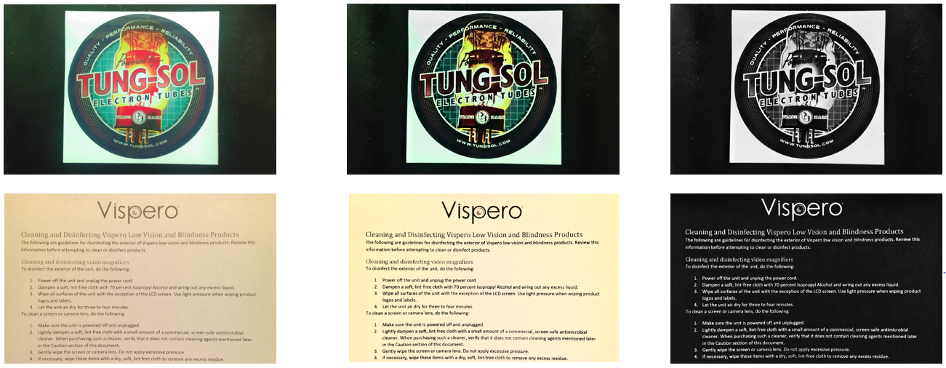

Voorbeelden van contrastaanpassingen: links, geen aanpassingen gemaakt; midden, volledige kleur is versterkt, rechts, kleuren met hoog contrast zijn versterkt

**Tip:** Het is aan te raden om met vallen en opstaan het live verschil te zien wanneer u de schuifregelaar op en neer beweegt.

#### Randeffecten

Randeffecten geven u een unieke manier om beelden weer te geven. Schakel de **Randeffecten** knop in en gebruik de bijbehorende schuifregelaar om de randen binnen afbeeldingen vloeiend te maken, alleen randen weer te geven of de randen te benadrukken.

Deze functie is beschikbaar in Liveweergave, momentopname weergave, Afbeeldingsweergave en Zoneweergave. Randeffecten zijn globaal en worden opgeslagen voor elke camerastand: Vergroting, Overzicht en paginaweergave.

Tik op de **Randeffecten** knop om over te schakelen naar de gewenste aanpak.

Druk lang op de **Randeffecten** knop om rechtstreeks naar het controlevenster te gaan waar u de schuifregelaar kunt gebruiken om de randeffecten in te stellen.

|  |  |
| --- | --- |
| Highlight edges | Markeer de randen binnen de afbeelding. Beschikbaar in Hoog contrast kleuren, ware kleuren en grijstinten. Zie voorbeeld hieronder. |

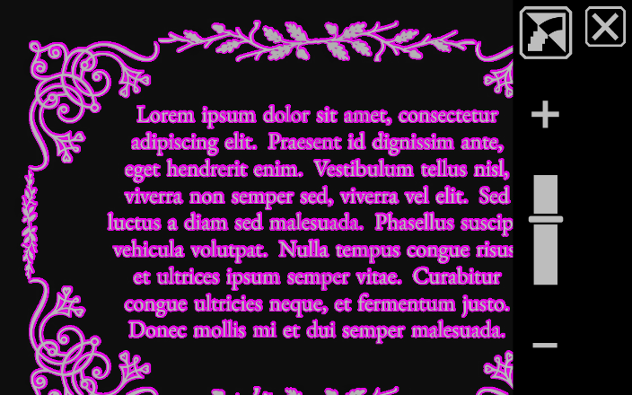

Hoog contrast met randaccentuering. Tik op de tuimelschakelaar boven de schuifregelaar om het beeld met vloeiende randen te tonen.

|  |  |
| --- | --- |
| Edge smoothing icon | De randen van een afbeelding vloeiend maken. De omtrek is versterkt met dezelfde kleur als het beeld. Niet beschikbaar voor volledige kleuren of grijstinten. Alleen beschikbaar in hoog contrast kleuren. |

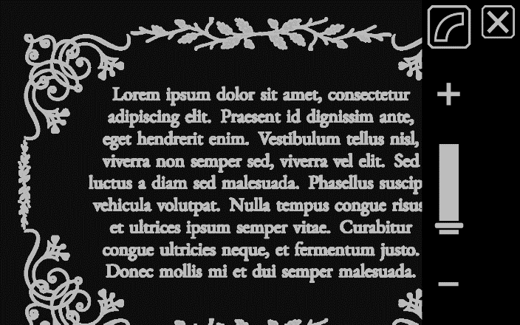

Hoog contrast klleuren met vloeiende randen. Tik op de tuimelschakelaar om het beeld alleen met randen weer te geven.

|  |  |
| --- | --- |
| Show edges only | Toon alleen de randen binnen een afbeelding. Niet beschikbaar voor volledige kleuren of grijstinten. Alleen beschikbaar in hoog contrast kleuren. |

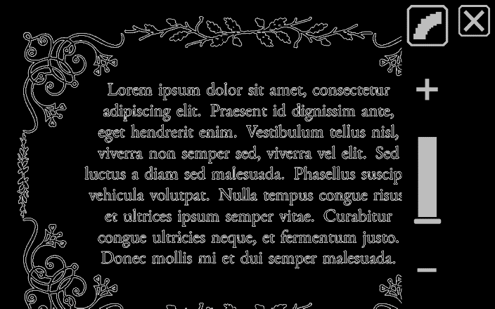

Hoog contrast klleuren met vloeiende randen. Tik op de tuimelschakelaar om het beeld alleen met randen weer te geven.

|  |  |
| --- | --- |
|  | Pas geen randeffecten toe. Beschikbaar in elke kleurmodus. Zie voorbeeld hieronder. |

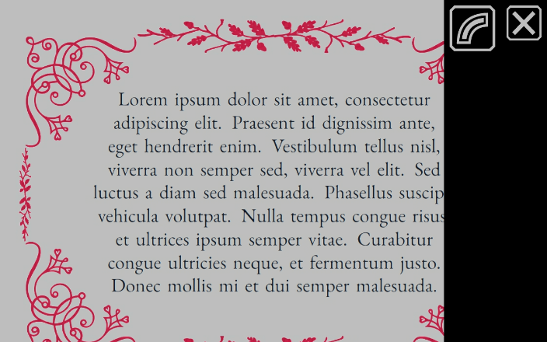

Beeld met Volledige kleuren zonder randeffecten. Tik op de tuimelschakelaar om het beeld alleen met randen weer te geven.

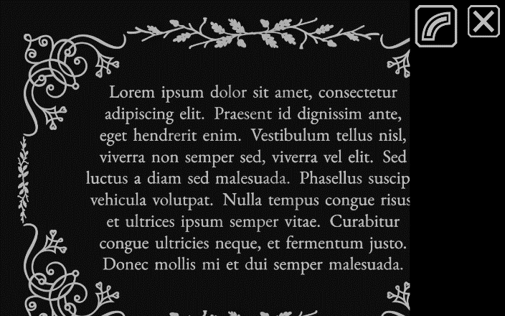

Hoog contrast beeld zonder randeffecten. Tik op de tuimelschakelaar om het beeld alleen met randen weer te geven.

#### Instellingen herstellen



Tik op de **Herstel instellingen** knop om de instellingen voor contrast en randeffecten terug te zetten op de standaardinstelling.

## Bestanden opslaan en scannen



Als u RUBY 10 Speech hebt, beschikt uw apparaat over tekstherkenning, ook wel optical character recognition (OCR) genoemd, en spraak. U kunt een afbeelding van een pagina maken en RUBY 10 herkent de tekst en leest deze voor. Het bestand wordt niet opgeslagen tenzij u op de knop **Opslaan** tikt, zoals in de volgende secties wordt besproken.

### Een pagina vastleggen

U kunt beelden vastleggen vanuit elke positie, of de standaard nu open of gesloten is of de camera-arm is uitgeschoven of gesloten.

Voor een volledige pagina tekst moet u echter de standaard openen en de camera-arm volledig uittrekken. Plaats het materiaal dat u wilt vastleggen onder de camera-arm zodat de pagina gecentreerd is op het scherm. Vet, cursief en onderstreept worden herkend. Voor stappen over het instellen van de RUBY 10, zie Camera in pagina weergave.

Om een bestand op te slaan nadat het is vastgelegd, tikt u op de **Opslaan** knop.



### Meerdere pagina's vastleggen

Met een lange druk op de rode Opname knop (ongeveer een seconde), slaat u een pagina op, herkent u de tekst die erop staat, en laat u het uitspreken. U kunt beginnen met lezen voordat alle tekst is herkend. Gebruik van de camera in pagina weergave wordt aanbevolen voor het vastleggen van tekst. U kunt echter elke camera gebruiken om een beeld vast te leggen.

Om meerdere pagina's vast te leggen:

1. Open de standaard en verleng de camera-arm om de camera in paginaweergave te gebruiken.
2. In Live weergave kadreert u het beeld op het scherm.
3. Druk ongeveer één seconde op de rode Opname knop (lang indrukken). Een camerapictogram wordt weergegeven terwijl het beeld wordt vastgelegd.
4. Tik op de **Pagina toevoegen** knop.



1. Blijf pagina's toevoegen tot u klaar bent. Tik op de knop **Voorbeeld** om de vastgelegde pagina's te bekijken. Als u niet tevreden bent met een scan, kunt u de pagina verwijderen en opnieuw scannen.



1. Als u het bestand wilt bewaren, tikt u op de knop **Opslaan**, zodat u het later vanuit Bestandsbeheer kunt openen.



1. In de **Audiolabel opnemen?** scherm, tikt u op **Ja** om een naam voor het bestand op te nemen. Zie Audiolabels opnemen op pagina 59 voor meer informatie.

Opmerking: Het verdient aanbeveling elk bestand een naam te geven, zodat u de inhoud herkent wanneer u later naar het bestand zoekt.

#### Navigeren met behulp van het aanraakscherm

U kunt naar de vorige pagina van een document gaan door naar de bovenkant van een pagina te gaan en vervolgens op het aanraakscherm naar beneden te vegen. Ga naar de volgende pagina door naar de onderkant van een pagina te gaan en vervolgens omhoog te vegen op het aanraakscherm.

#### Navigeren met paginanummers

Om door een document met meerdere pagina's te bladeren, tikt u op het paginanummer om een scrollende lijst met paginanummers weer te geven, scrollt u vervolgens naar het gewenste paginanummer of tikt u op een van de volgende knoppen:

|  |  |
| --- | --- |
| First Page button | **Begin van document** dit geeft de eerste pagina van het document weer. |
| Previous Page button | **Vorige pagina** toont de vorige pagina in de reeks van gescande pagina's. |
| Furthest Page Viewed button | **Vorige pagina** toont de vorige pagina in de reeks van gescande pagina's. Als u een document hebt van 10‑ pagina's en u hebt bijvoorbeeld de eerste vijf pagina's bekeken, dan zou u naar pagina 5 springen. |
| Next Page button | **Volgende pagina** geeft de volgende pagina in de reeks van gescande pagina's weer. |

#### De paginavolgorde wijzigen

U kunt de positie van de huidige pagina met de vorige pagina verwisselen met de **wissel Pagina's**  knop.



### Een bestand opslaan

Om een bestand op te slaan, tikt u op het scherm om de knoppen weer te geven, tik vervolgens op de knop **Opslaan**.



U wordt gevraagd of u een audiolabel wilt toevoegen, dat is een naam voor het bestand. Wij raden u aan dat te doen. Zie Audiolabels opnemen voor meer informatie.

Elk tekstbestand wordt opgeslagen in de op dat moment geselecteerde leestaal. Wanneer u het bestand opslaat en later opent, wordt dezelfde taal en stem gebruikt om het te lezen. U kunt de taal echter gemakkelijk veranderen. Zie Taal en stem lezen voor meer informatie.

U kunt ook het uiterlijk van een opname voor of na het opslaan veranderen door op de blauwe Kleurmodus knop of de gele Zoom In/uit knoppen te drukken, of door op knoppen op het scherm te tikken. Voor meer informatie, zie Kleur, Contrast en Helderheid.

### Opnemen van Audiolabel



Audiolabels helpen bij het identificeren van uw opgeslagen bestanden op RUBY 10. U kunt een audiolabel toepassen op elk bestand dat u opslaat of importeert. Een bestand dat wordt geëxporteerd naar een USB-C flash drive of gekopieerd naar een computer behoudt echter niet zijn audiolabel, dus het audiolabel is alleen nuttig op RUBY 10.

U kunt een audiolabel toevoegen wanneer u een vastgelegde afbeelding of een tekstbestand opslaat, of later, wanneer u een opgeslagen bestand opent.

Om meer informatie over het bestand te zien en het audiolabel af te spelen, tikt u op de **Informatie** knop. Het bestand wordt weergegeven, en de naam staat boven in het scherm.



U kunt het audiolabel wijzigen met de **Opname** knop boven in het scherm, net onder de bestandsnaam.

|  |  |
| --- | --- |
| Play icon | Om een audiolabel te beluisteren, tikt u op de **Afspeel** knop. |
| Record button | Om het audiolabel toe te voegen of te wijzigen, tikt u op de **Opname** knop, spreekt de naam van uw bestand in en drukt vervolgens op de vierkante **Stop** knop. |
| Stop button | Als u klaar bent met het uitspreken van de naam van het audiolabel, tikt u op de **Stop** knop. |
| Delete button | Om het audiolabel te verwijderen, tikt u op de **Verwijderen** knop en bevestigt u het verwijderen door op **Ja.** te tikken |

### Leestaal en stem



RUBY 10 Speech leest tekst hardop voor met de voorleestaal en -stem die u tijdens het scannen van het bestand hebt ingesteld. Het herkent alinea's en vetgedrukte, gecursiveerde en onderstreepte tekst terwijl het leest.

Om de voorleestaal en -stem in te stellen, tikt u op het scherm om de knoppen op het‑scherm weer te geven en gaat u naar **Hoofdmenu > Instellingen > Voorleesinstellingen** > **Voorleestaal**. De standaardinstelling is Engels.

U kunt slechts één taal en één stem tegelijk instellen om te lezen. Als u bijvoorbeeld Frans studeert, kunt u de leestaal in Frans veranderen. Wanneer u klaar was om terug te schakelen naar huiswerk in het Engels, kon u de taal opnieuw instellen op Engels.

Wanneer u een tekstbestand opent dat u eerder hebt vastgelegd, hoort u dezelfde leestaal en stem die was ingesteld toen u het bestand opsloeg. Om de taal en stem te verwijderen die bij het bestand zijn opgeslagen en terug te keren naar de huidige ingestelde leestaal en stem, gaat u naar het **Bestand bewerken** scherm en tikt u op de **Bewerken** knop naast de taal.



Als u een tekstbestand opent dat u hebt geïmporteerd, wordt de huidige leestaal en stem gebruikt. U kunt het niet veranderen, dus de **Taal en Stem** knop wordt niet weergegeven in het **Bestand bewerken** scherm.

Het wijzigen van de standaard leestaal en -stem heeft geen invloed op de taal en stem die bij elk documentbestand zijn opgeslagen.

### Weergavemodi



Als u een DOCX- of PDF-bestand opent, of als u een vastgelegd bestand met herkende tekst opent, dan is de eerste weergavemodus **Zone** weergave. Bij zones wordt de tekst gescheiden door gemarkeerde en genummerde vakken om u te helpen door het document te navigeren.

Als u op de **Afspeel**  knop tikt, begint het voorlezen aan het begin van het document.



Optioneel kunt u kiezen waar u wilt beginnen met lezen door lang op een zone te drukken. In deze weergave is het opgenomen beeld in volleedige kleuren. Door een kleurmodus te selecteren verandert de zone-markering en de nummering.

#### Tekstmodus knop

In een document kunt u op de grijze Tekstmodus knop drukken om door de weergavemodi te schakelen en de beste manier te bepalen om de huidige tekst te lezen. De eerste weergavemodus wordt ingesteld volgens de standaardinstelling die is geselecteerd in het **Weergave modi** scherm, waar u ook de standaardmarkering instelt en of lijnen of maskers worden gebruikt.

In een afbeelding kunt u met de grijze Tekstmodus knop kiezen tussen lijnen, maskers, of geen van beide.

#### Weergave Modi scherm

Om de manier te veranderen waarop herkende tekst standaard wordt weergegeven of gemarkeerd:

1. Tik op het scherm om de schermknoppen weer te geven.
2. Ga naar **Hoofdmenu** > **Instellingen** > **Leesinstellingen >** **Weergave modi**.
3. Schakel de knop rechtsboven in om de standaard weergavemodus te selecteren. Het **Weergave modi** scherm toont een voorbeeld van de huidige weergave modus, terwijl de wisselknop de volgende modus in de cyclus toont.

|  |  |
| --- | --- |
| Icon used to show entire image | Momentopname modus toont een volledig scherm met tekst zonder contrasterende kleuren. |
| Teleprompter icon | De autocue modus toont tekst in alineavorm met kleuren met een hoog contrast. |
| Tickertape button | Lichtkrant modus toont één regel tekst per keer met gebruik van hoog contrast kleur. |

Opmerking: Zones zijn niet beschikbaar in het Weergave modi scherm en kunnen niet als standaardmodus worden geselecteerd.

1. Tik op de knop rechtsonder om de manier waarop tekst wordt gemarkeerd terwijl het wordt voorgelezen, om te schakelen:

|  |  |
| --- | --- |
| Box highlighting button | Box highlightingKader markering |
| Underline highlighting button | Onderstreepte markering |

1. De standaard wordt automatisch ingesteld wanneer u de selectie maakt.

## Bestanden beheren



In geavanceerde modus kunt u met RUBY 10's bestandsbeheer bestanden bekijken, opslaan, verwijderen, importeren en exporteren. U kunt ook het audiolabel van een bestand toevoegen of opnieuw opnemen.

In het **Hoofdmenu**, tikt u op het **Bestandsbeheer** pictogram om het **Bestanden** scherm weer te geven. Dit scherm heeft twee tabbladen, **Afbeeldingen** en **Document**, die een lijst bevatten van de bestanden die op de RUBY 10 zijn opgeslagen.

Pictogrammen geven het bestandstype aan. RUBY 10 ondersteunt de volgende afbeeldingsbestanden: JPEG, BMP, WebP, en PNG. RUBY 10 ondersteunt de volgende documentbestanden: DocX, PDF, RTF, en TXT.

Een bestand met meerdere pagina's is VCB (Vispero Compressed Book), dat kan bestaan uit afbeeldingen en/of tekst.

Bestanden worden gerangschikt op datum van vastlegging, of datum van wijziging, en het meest recente bestand staat bovenaan.

De systeembestandsnaam, weergegeven onder het bestandstype, kan niet worden gewijzigd.

### Een bestand openen en bewerken



Om een bestand te openen of te bewerken, tikt u op het scherm om de schermknoppen weer te geven, ga dan naar **Hoofdmenu > Bestandsbeheer**. Het **Bestanden**  scherm verschijnt.

Ga naar het tabblad **Afbeeldingen** voor bestanden met deze extensies: BMP, JPEG, PNG, en WebP.

Ga naar het **Document** tabblad voor bestanden met deze extensies: DocX, PDF, RTF, en TXT. Een bestand met meerdere pagina's heeft een VCB (Vispero Compressed Book) extensie. Pictogrammen geven het bestandstype aan.

Selecteer het bestand op het scherm **Bestanden**  en tik vervolgens op de knop **Openen**. Zie de Afbeeldingsbestanden of Documentbestanden secties die volgen om te leren hoe u een bestand kunt bewerken.

**Opmerking:** U kunt slechts één bestand tegelijk selecteren en openen.

#### Afbeeldingsbestanden

Wanneer u een afbeeldingsbestand opent, tikt u op het scherm om de knoppen weer te geven. Tik op een knop om wijzigingen in de afbeelding aan te brengen.

|  |  |
| --- | --- |
| Icon used to mirror the image | Draai het beeld om. |
| Rotate clockwise button | Draai het beeld 90 graden met de klok mee. |
| Rotate counterclockwise button | Draai de afbeelding 90 graden tegen de klok in. |

#### Document Bestanden

Wanneer u een document opent dat op de RUBY 10 is vastgelegd, wordt het document voorgelezen in dezelfde taal en met dezelfde stem als die welke u hebt ingesteld toen u het bestand opsloeg.

Als de taal dezelfde is als de standaard leestaal maar de stem verschilt, wordt de standaard stem gebruikt. Als de taal beschikbaar is, maar de stem niet, wordt de stem gebruikt die qua taal en geslacht het dichtst bij de ontbrekende stem ligt.

Om de taal en de stem te wijzigen die bij het bestand zijn opgeslagen, tikt u op de **Aanpassen**  knop naast de taal.



Als u een tekstbestand opent dat u hebt geïmporteerd, wordt de huidige leestaal en stem gebruikt. U kunt het niet veranderen.

#### Bestandsnamen

Als u het bestand een naam hebt gegeven door een audiolabel toe te voegen, dan kunt u het beluisteren door op de **Afspeel**  knop bovenaan de pagina te tikken. Als u het audiolabel opnieuw wilt opnemen, tikt u op de **Opname**  knop. Zie Audiolabels opnemen voor meer informatie.

**Afspeel**  **Opname** 

### Bestanden exporteren of importeren



Vanuit het **Bestanden** scherm kunt u bestanden exporteren of importeren door op de **Overdracht**  knop te tikken, die het **Selecteer overdrachtsmodus** scherm weergeeft.

Tik op de **Exporteer**  knop om RUBY 10-bestanden naar een USB-C-station te verplaatsen.



Tik op de **Importeer**  knop om bestanden vanaf een USB-C-station naar de RUBY 10 te verplaatsen.



**Opmerking:** U kunt alleen een map (directory) met bestanden importeren, niet een enkel bestand of submappen (subdirectories).

RUBY 10 exporteert bestanden automatisch, zodat u niet vertrouwd hoeft te zijn met bestandsmappenstructuren. Echter, U moet ofwel alle bestanden tegelijk of één voor één exporteren.

### Bestanden opslaan



U hebt ongeveer 3 GB ruimte om bestanden op te slaan. Echter, de opslag wordt minder wanneer extra talen worden gebruikt voor OCR en spraak. Houd de hoeveelheid beschikbare opslagruimte in de gaten om te voorkomen dat u zonder ruimte komt te zitten —als dit gebeurt, moet u enkele bestanden verwijderen om ruimte te maken voordat u nieuwe bestanden kunt opslaan.

Om u te helpen de apparaatopslag te beheren, bekijkt u het **Apparaatopslag** scherm. Tik op het scherm om de schermknoppen weer te geven, ga dan naar **HoofdMenu > Instellingen > Systeeminstellingen > Opslag**.

### Bestanden verwijderen



Als het geheugen van de RUBY 10 vol is, verschijnt er een foutmelding wanneer u probeert een beeld vast te leggen. U moet enkele bestanden verwijderen voordat u nieuwe opslaat. U kunt één bestand per keer verwijderen of alle bestanden in één keer.

**Opmerking:** U kunt een geopend bestand niet verwijderen.

Als u een back-up van de bestanden wilt maken voordat u ze verwijdert, exporteert u ze naar een USB-C-station. Zie Bestanden exporteren of importeren op pagina 66.

Om een enkel bestand te verwijderen, gaat u naar het **Bestanden**  scherm, selecteert het pictogram dat het bestand voorstelt en tikt vervolgens op de knop **Verwijderen**.

Om alle bestanden te verwijderen:

1. Tik op het scherm om de schermknoppen weer te geven.
2. Ga naar **HoofdMenu > Instellingen > SysteemInstellingen > Opslag**.
3. Tik op de knop **Alles verwijderen**.

## De RUBY 10 verbinden met andere apparaten

De RUBY 10 biedt een audio-aansluiting, een USB-C-aansluiting, Miracast en Bluetooth om verbinding te maken met diverse apparaten, waaronder een hoofdtelefoon, een luidspreker, een HDMI-tv of -monitor, een computer of een mobiele telefoon.

### Audio-aansluitingen

De RUBY 10 heeft een audio-aansluiting, waarop u een hoofdtelefoon of een luidspreker kunt aansluiten. De ronde aansluiting bevindt zich rechts van de oranje Aan/Uit knop.

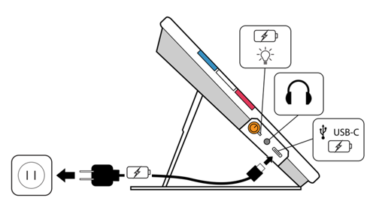

### USB-C kabelaansluitingen

De RUBY 10 heeft een USB-C-poort, die met de meegeleverde USB-C-kabel kan worden gebruikt om:

* Het apparaat op te laden.
* Het apparaat aan te sluiten op een computer om bestanden over te zetten of updates uit te voeren.

U kunt het apparaat ook aansluiten op een HDMI-tv om RUBY 10-inhoud weer te geven met behulp van een actieve USB-C-naar-HDMI-kabel.

**Alleen geavanceerde modus**

### Miracast draadloze verbinding



U kunt Miracast® gebruiken om RUBY 10 audio en visuele inhoud te streamen naar een computer, televisie, tablet of telefoon. De inhoud wordt gelijktijdig weergegeven op de RUBY 10 en het andere apparaat. RUBY 10 ondersteunt Wi-Fi Direct van RUBY 10 naar een apparaat (niet omgekeerd).

**Opmerking:** Bluetooth is niet vereist om Miracast te gebruiken.

#### Verbinden met een Miracast-scherm

Als u verbinding maakt met een Miracast scherm, streamt de RUBY 10 zijn audio en visuele inhoud naar dat scherm in een gespiegelde weergave. U moet Miracast zowel op de RUBY 10 als op het ontvangende apparaat inschakelen voordat u inhoud kunt streamen. Om Miracast in te schakelen op RUBY 10:

1. Schakel Miracast in op het apparaat om het scherm van de RUBY 10 weer te geven. Het apparaat moet klaar zijn om verbinding te maken via Wi-Fi Direct.
2. Tik op het RUBY 10 scherm om de schermknoppen weer te geven.
3. Ga naar **Hoofdmenu** **>** **Miracast**.



1. Op het **Miracast**, scherm schakelt u Miracast in door op het vinkje te tikken.



1. RUBY 10 scant automatisch naar apparaten en geeft ze weer op het **Miracast** scherm. Selecteer de naam van het apparaat waarop u het RUBY 10-scherm wilt weergeven, en tik op het plusteken.



Een melding geeft aan of RUBY 10 met succes verbinding heeft gemaakt met het apparaat. Zodra de verbinding tot stand is gebracht, streamt RUBY 10 zijn inhoud naar dat scherm in een gespiegelde weergave.

1. Wanneer u klaar bent met het streamen van inhoud, keert u terug naar het **Miracast**-scherm en tikt u op de **Uitschakelen**  knop.



#### Status van Miracast-verbinding

Het woord tussen haakjes naast de naam van elk apparaat geeft de status ervan aan:

* "Verbonden" betekent dat het apparaat actief verbonden is met de RUBY 10.
* "Nieuw" verschijnt naast de naam van een apparaat dat niet is aangesloten.

### Bluetooth draadloze verbinding



U kunt Bluetooth® gebruiken om de RUBY 10 te verbinden met een audioapparaat, zoals een hoofdtelefoon of een luidspreker.

#### Bluetooth gebruiken om verbinding te maken

U kunt maar met één apparaat tegelijk verbinding maken. Om de RUBY 10 via Bluetooth met een audioapparaat te verbinden:

1. Tik op de **Bluetooth** knop in het Hoofdmenu om het **Bluetooth**  scherm weer te geven. Schakel Bluetooth in door op het vinkje te tikken.



1. RUBY 10 scant automatisch naar draadloze apparaten en geeft ze weer op dit scherm. Naast de naam van elk apparaat wordt "Nieuw" weergegeven voordat het wordt gekoppeld. Schakel Bluetooth in op het apparaat dat u wilt gebruiken voor audio.
2. Maak een draadloze verbinding tussen de RUBY 10 en het apparaat door de naam te selecteren en op het plusteken te tikken. Het plusteken is verborgen terwijl RUBY verbinding maakt.



Opmerking: Toetsenborden, muizen en microfoons worden niet ondersteund.

1. Wanneer u klaar bent, keert u terug naar het **Bluetooth** scherm en tikt u op de **Uitschakelen**  knop.



#### Bluetooth opnieuw inschakelen

Wanneer u Bluetooth opnieuw inschakelt, koppelt de RUBY 10 automatisch met alle eerder gekoppelde apparaten. Als u een apparaat niet langer wilt koppelen, selecteert u de naam van het apparaat en tikt u op de **Verwijderen** knop. RUBY 10 verbreekt de verbinding met het apparaat en verliest het geheugen van de verbinding. De apparaatnaam wordt niet meer weergegeven.



#### Status van Bluetooth-verbinding

Het woord tussen haakjes naast de naam van elk apparaat geeft de status ervan aan:

* "Gekoppeld" betekent dat de RUBY 10 eerder met het apparaat is verbonden.
* "Verbonden" betekent dat het apparaat actief verbonden is met de RUBY 10.
* "Nieuw" betekent dat het apparaat nog niet gekoppeld is.

## Updaten van RUBY 10



U kunt uw apparaat updaten door een nieuwe release te downloaden van de Freedom Scientific website en het **Update**  scherm te gebruiken om het te installeren vanaf een USB-C station of vanaf een computer met de USB-kabel. Bekijk de onderstaande vereisten voordat u de update-stappen volgt.

**Opmerking:** Het wordt aanbevolen om de USB-C-schijfmethode te gebruiken omdat deze veel minder vrije ruimte op het apparaat vereist dan het gebruik van een kabel. Er is voldoende vrije ruimte vereist om de update uit te voeren.

### Vereisten

Voordat u uw RUBY 10 updatet, moet u ervoor zorgen dat:

* U downloadt het releasebestand, dat een VHU-extensie heeft, van de website van Freedom Scientific. Een VHU-bestand (Vispero Hardware Update) werkt de software en firmware van de RUBY 10 bij.
* U hebt ofwel de USB-kabel die bij RUBY 10 werd geleverd of een USB‑C flash drive (geformatteerd FAT32). De flash drive heeft de voorkeur.

**Tip:** Een flashdrive kan ook worden gebruikt voor het importeren/exporteren van bestanden uit RUBY 10 en het downloaden van logbestanden voor technische ondersteuning. Wij raden aan een dual flash drive aan te schaffen die zowel USB-A als USB-C biedt. Ook kan een USB-C-adapter worden gebruikt met een USB-A-flashstation.

* Uw apparaat heeft voldoende vrije ruimte om te updaten. Om de beschikbare opslagruimte van het apparaat te bepalen, tikt u op het scherm om de schermknoppen weer te geven en gaat u naar **Hoofdmenu > Instellingen > Systeeminstellingen > Opslag**. Voor een nauwkeuriger inschatting van de benodigde ruimte wordt verwezen naar de documentatie bij het VHU-bestand op de website. Het neemt minder vrije ruimte in beslag als u de USB-C flashdrive gebruikt in plaats van de USB‑C-kabel.
* De batterij van uw apparaat heeft een capaciteit van 60 procent, volgens de balkjes op het batterijpictogram in de linkerbovenhoek van het scherm.



Opmerking: Het apparaat is volledig opgeladen als het LED-lampje bij de oranje aan/uit knop groen is. Het batterijpictogram geeft de resterende batterijduur aan, waarbij elk segment ongeveer 20% van de totale laadcapaciteit vertegenwoordigt.

### Update RUBY 10 met een USB-C-station

Deze methode geniet de voorkeur omdat ze veel minder vrije ruimte op het apparaat vereist. Om het apparaat te updaten met een USB-C flash drive:

1. Ga naar de Freedom Scientific website en download het laatste RUBY 10 releasebestand, dat een VHU extensie heeft.
2. Kopieer het VHU-bestand naar een USB-C flashstation.
3. Plaats het USB-C-station met het VHU-releasebestand in de USB-poort van de RUBY 10.

Let op: Verwijder het station niet voordat u de bevestigingsmelding en hebt ontvangen en het systeem volledig opnieuw is opgestart.

1. Tik op de RUBY 10 op het scherm om de schermknoppen weer te geven en ga vervolgens naar **Hoofdmenu > Instellingenmenu> Systeeminstellingen > Apparaat updaten**.



1. Selecteer het bestand en tik op de **Update**  knop.

Tip: Als het bestand niet wordt weergegeven, probeer dan de USB-C flashdrive om te draaien en opnieuw in de poort te plaatsen.

1. Na de update verschijnt een bevestigingsmelding. Tik op **OK** en het systeem wordt automatisch opnieuw opgestart.

### Updaten met een USB-kabel

Om het apparaat te updaten met een USB-kabel:

1. Ga naar de Freedom Scientific website en download het laatste RUBY 10 releasebestand, dat een VHU extensie heeft.
2. Steek de USB-A-kant van de kabel in de computer waar u het VHU-bestand hebt gedownload.
3. Steek de USB-C kant van de kabel in de RUBY 10. Bestandsbeheer detecteert automatisch de RUBY 10 bestandsstructuur.
4. Kopieer in Windows Bestandsbeheer het VHU-bestand van de computer naar de **DCIM/Updates** -map op de RUBY 10. Het **Update apparaat** scherm wordt automatisch geopend op de RUBY 10 wanneer u begint met kopiëren, maar ga niet verder totdat het bestand voor 100% is gekopieerd. Controleer de voortgangsbalk van de bestandsoverdracht om de status van de kopie te bepalen.

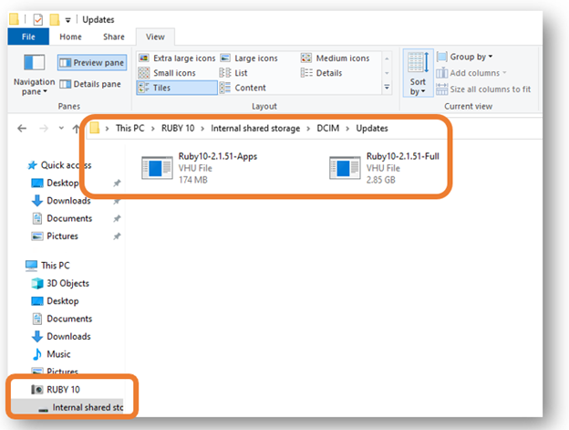

1. Selecteer het bestand en tik op de **Update**  knop.
2. Na een succesvolle update verschijnt een bevestigingsmelding. Tik op **OK** en het systeem wordt automatisch opnieuw opgestart. Het VHU-bestand dat is gebruikt om het apparaat bij te werken, wordt automatisch van de RUBY 10 verwijderd.

Opmerking: Sporadisch verschijnt een Ongeldig configuratie scherm met een Update -knop. Als dit gebeurt, kopieert u het VHU-bestand naar een USB-C flash drive, steekt u deze in de USB-poort van de RUBY 10 en tikt u op de Update knop op het Ongeldige configuratie scherm.

## Menu's



U krijgt toegang tot de menu's door op de **Hoofdmenu**  knop te tikken, die in Live weergave beschikbaar is door op het scherm te tikken. De pictogrammen op het **Hoofd** **Menu** hangen af van het feit of u zich in de Standaard of Geavanceerde modus bevindt. Dit gedeelte beschrijft de Geavanceerde modus, omdat de Standaardmodus er een onderdeel van is. Voor informatie over de verschillen tussen de twee modi, ga naar Standaardmodus en Geavanceerde modus.

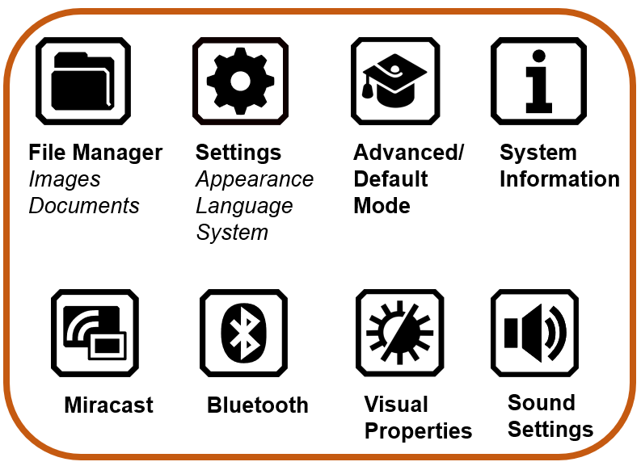

Het **Hoofdmenu** biedt manieren om uw apparaat te gebruiken en de instellingen ervan te wijzigen, zoals het uiterlijk en de talen. Als u op een pictogram in het **Hoofdmenu** tikt, wordt een ander menu of een scherm voor het uitvoeren van taken weergegeven.

Dit hoofdstuk beschrijft de inhoud van de menu's en de schermen die worden gebruikt om het gedrag van de RUBY 10 te wijzigen. Het hoofdmenu heeft pictogrammen waarop u kunt tikken om andere menu's en schermen weer te geven.

U kunt op de **Terug**  knop blijven tikken om door vorige menu's te bladeren, of u kunt op de groene Live Weergave knop drukken om helemaal uit de menu's te komen.

### Bestandsbeheer

|  |  |
| --- | --- |
| File Manager icon | Geeft het **Bestanden** scherm weer, dat een **Afbeeldingen** tabblad en een **Document**  tabblad heeft. Vanuit dit scherm kunt u bestanden importeren en exporteren, maar ook bestanden openen en audiolabels toekennen. |

### Instellingenmenu

|  |  |
| --- | --- |
| Settings icon | Opent het **Instellingenmenu**, met drie pictogrammen waarmee het **Uiterlijk menu**, het **Taalmenu**, en **Systeeminstellingen** kunnen worden weergegeven. |

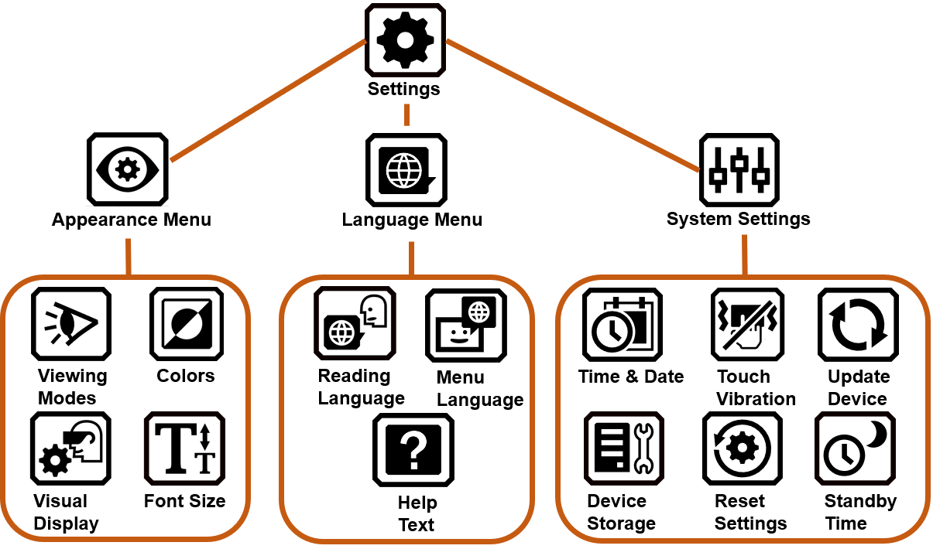

#### Uiterlijk Menu

|  |  |
| --- | --- |
| Appearance icon | Brengt u naar schermen waar u de weergavemodi, kleurencombinaties, visuele weergave instellingen en standaard lettergrootte kunt instellen. |

##### Weergave Modi scherm

|  |  |
| --- | --- |
| Viewing Modes icon | Biedt knoppen voor het instellen van de manier waarop documenten standaard op het scherm worden weergegeven. U kunt kiezen uit volledig beeld, autocue, of lichtkrant. Voor markeren kunt u kiezen uit onderstrepen of kader. Zie pagina Weergavemodus scherm. |

##### Kleurencombinaties

|  |  |
| --- | --- |
|  | Heeft twee tabbladen waar u de kleurencombinaties selecteert die in de rotatie worden opgenomen wanneer u op de **blauwe** Kleurmodus knop drukt. Het ene tabblad regelt de tekstkleuren, terwijl het andere de beeldkleuren regelt. |

##### Visuele weergave instellingen

|  |  |
| --- | --- |
| Visual Display Settings icon | Hiermee kunt u filters instellen voor lichtgevoeligheid en kleurenblindheid. |

##### Standaard lettergrootte

|  |  |
| --- | --- |
| Font Size icon | Hiermee kunt u de standaardgrootte instellen van de tekst die in de menu's, schermen en helptekst van de gebruikersinterface van de RUBY 10 wordt gebruikt. U kunt kiezen tussen 24 punten en 72 punten. |

#### TaalMenu

|  |  |
| --- | --- |
| Language Menu icon | Geeft schermen weer voor het instellen van de menutaal en de voorleestaal. Brengt u ook naar een scherm om te bepalen of de helptekst beschikbaar is en wordt uitgesproken. |

##### Voorleestaal

|  |  |
| --- | --- |
| Reading Language and Voice icon | Geeft het **Voorleestaal**  scherm weer. Selecteer op het tabblad Taal de taal die wordt gebruikt voor tekstherkenning wanneer u een document scant. Tik op het tabblad **Stem**  om de stem te selecteren die wordt gebruikt om de herkende tekst in documentbestanden uit te spreken. |

##### Menutaal

|  |  |
| --- | --- |
| Menu Language icon | Geeft het **Selecteer Menutaal**-scherm weer. Selecteer op het tabblad **Taal** de taal waarin de menu's, schermen, meldingen en helptekst worden weergegeven. Optioneel kunt u op het **Stem** tabblad tikken om de stem te selecteren die wordt gebruikt om de gebruikersinterface voor te lezen terwijl u door het systeem navigeert. |

##### Helptekst

|  |  |
| --- | --- |
| Help icon | Geeft het **Helptekst** scherm weer, dat u in staat stelt tekst te bekijken en/of te beluisteren die de hardwareknop of softwarebesturing beschrijft nadat u deze drie seconden ingedrukt hebt gehouden. |

#### Systeeminstellingen

|  |  |
| --- | --- |
| System Settings icon | Hiermee geeft u het **Systeeminstellingen** menu weer, dat u naar schermen brengt voor het bepalen van de kenmerken van het apparaat: tijd en datum, aanraaktrilling, updaten van het apparaat en apparaatopslag. |

##### Tijd & Datum

|  |  |
| --- | --- |
| Time and Date icon | Geeft het **Tijd & Datum** scherm weer, waar u op een van beide **potlood** pictogrammen tikt om het **Selecteer datum** scherm of **Selecteer tijd** scherm weer te geven. Veeg omhoog of omlaag in elke kolom en tik om de datum en tijd in te stellen. U kunt ook kiezen voor een 24-uurs klok. De tijd wordt weergegeven in de rechterbovenhoek van de menu's, en bestanden krijgen een tijdstempel met de tijd en datum waarop u ze hebt opgeslagen. |

##### Aanraaktrilling

|  |  |
| --- | --- |
| Touch Vibration toggle | Hiermee schakelt u aanraaktrillingen (ook wel haptische feedback genoemd) in of uit wanneer u op een knop drukt of op een softwarebesturing tikt. |

##### Apparaat updaten

|  |  |
| --- | --- |
| Update icon | Geeft het **Apparaat updaten** scherm weer, waar u een nieuwe versie van software en firmware kunt installeren. Zie Updaten van RUBY 10. |

##### Apparaat opslag

|  |  |
| --- | --- |
| Device Storage icon | Geeft het **Apparaat opslag** scherm weer, dat de beschikbare gigabytes aan resterende opslagruimte op de RUBY 10 toont. Zie pagina Bestanden opslaan. |

##### Instellingen herstellen

|  |  |
| --- | --- |
| Reset icon | Geeft het scherm **Instellingen herstellen** weer. Als u in dit scherm op **Ja** tikt, worden de instellingen van het apparaat teruggezet op de oorspronkelijke fabrieksinstellingen. U moet de menutaal en menustem, de lettergrootte, de tijd en de datum instellen, net zoals u deed toen u RUBY 10 voor het eerst gebruikte. Zie pagina 2 voor instructies. |

##### Stand-by Tijd

|  |  |
| --- | --- |
| Standby Time icon | Geeft het scherm **Stand-by tijd** weer, dat wordt gebruikt om het aantal minuten in te stellen dat het apparaat niet wordt gebruikt voordat het automatisch in stand-by modus gaat. De waarden zijn **Geen** tot **30 minuten**. Selecteer de waarde en tik op **Vorige** om de nieuwe waarde onmiddellijk in te schakelen. |

### Standaard Modus / Geavanceerde Modus

|  |  |
| --- | --- |
| Advanced Mode icon | Gaat van de Standaardmodus naar de Geavanceerde modus of van de Geavanceerde modus naar de Standaardmodus. |

### Over

|  |  |
| --- | --- |
| About icon | Geeft het **Over**  scherm weer, met technische gegevens over het apparaat en contactinformatie voor ondersteuning. Met de **Verwijderen** knop op dit scherm kunt u de ondersteuningsgegevens verwijderen. De **Exporteer** knop wordt gebruikt om ondersteuningsgegevens te exporteren naar een USB-C-station of naar een andere computer met de USB-C-kabel. |

### Miracast

|  |  |
| --- | --- |
| Miracast icon | Geeft het **Miracast**  scherm weer, waar u de RUBY 10 via een draadloze verbinding met een ander weergaveapparaat, zoals een televisie, kunt verbinden. |

### Bluetooth

|  |  |
| --- | --- |
| Bluetooth icon | Geeft het **Bluetooth** scherm weer, waar u de RUBY 10 via een draadloze Bluetooth-verbinding met een ander apparaat kunt verbinden. |

### Visuele eigenschappen

|  |  |
| --- | --- |
| Visual Properties icon | Geeft het **Visuele eigenschappen** scherm weer, waar u het contrast globaal kunt aanpassen om de beeldweergave te verbeteren. U kunt ook instellen hoeveel de randen vloeiend worden gemaakt en/of geaccentueerd, evenals de helderheid van het scherm. Zie Visuele eigenschappen voor meer informatie. |

### Geluidsinstellingen

|  |  |
| --- | --- |
| Sound Settings icon | Geeft het **Geluidsinstellingen** scherm weer, waar u het volume globaal kunt regelen. Schuif de linker regelaar omhoog voor harder of omlaag voor zachter.  Alleen RUBY 10 Speech: Stel de spreeksnelheid in door de rechter regelaar omhoog te schuiven voor sneller of omlaag voor langzamer. |